ОНТП 16-86
--------------------------------
Минстанкопром СССР
ОБЩЕСОЮЗНЫЕ НОРМЫ
технологического проектирования термических участков, цехов,
производств предприятий машиностроения, приборостроения
и металлообработки
Дата введения 1986-06-01
ВНЕСЕНЫ институтом "Гипростанок"
СОГЛАСОВАНЫ с Госстроем СССР и ГКНТ 24 февраля 1986 г.
УТВЕРЖДЕНЫ Минстанкопромом СССР. Протокол от 21.03.86 г.
ВЗАМЕН
Общесоюзные нормы технологического проектирования термических участков, цехов, производств предприятий машиностроения, приборостроения и металлообработки разработаны Государственным институтом по проектированию станкостроительных, инструментальных, абразивных заводов и заводов кузнечно-прессового машиностроения (Гипростанок).
В разработке Общесоюзных норм принимали участие институты "Гипротяжмаш", "Гипроавтопром", "ГПИстроймаш", "Гипротракторосельхозмаш", ЛГПИ Минпромсвязи и "Ленгипроэлектро".
С введением настоящих норм в действие утрачивают силу "Общесоюзные нормы технологического проектирования термических цехов предприятий машиностроения, приборостроения и металлообработки 05-78".
"Общесоюзные нормы технологического проектирования термических участков, цехов, производств предприятий машиностроения, приборостроения и металлообработки" согласованы с ГУПО МВД СССР, Министерством здравоохранения СССР.
Директор института А.А.Чернышев
Руководитель темы Р.О.Булаевская
1. ОБЩАЯ ЧАСТЬ
Общесоюзные нормы технологического проектирования предназначены для использования при разработке технологической части проектов строительства, расширения, реконструкции и технического перевооружения термических участков, цехов, производств на всех стадиях проектирования для отраслей машиностроения, приборостроения и металлообработки.
При разработке проектов термических участков, цехов, производств должны учитываться последние достижения науки и техники, предусматриваться прогрессивные технологические процессы, новейшее высокопроизводительное оборудование, эффективные средства механизации и автоматизации производственных процессов с применением роботов-манипуляторов, новые закалочные среды, прогрессивные формы организации производства, применение АСУП и АСУ ТП, рациональное использование площадей, материальных и энергетических ресурсов и т.п., исключение или технически возможное снижение загрязнения окружающей среды.
При проектировании термических участков, цехов, производств (кроме настоящих норм) следует руководствоваться действующими строительными нормами и правилами, а также правилами техники безопасности, санитарными правилами и другими нормативными документами.
2. СОСТАВ ТЕРМИЧЕСКОГО ПРОИЗВОДСТВА
Термическое производство по составу подразделяется на следующие участки, приведенные в табл.1.
Таблица 1
Наименование участка | Назначение
1. Предварительная термообработка:
1.1. Участок первичной обработки | Отжиг, нормализация отливок, поковок, заготовок
1.2. Участок термообработки сварных узлов  2. Окончательная термообработка: | Отжиг для снятия напряжений после сварки
2.1. Участок химико-термической обработки | Азотирование, цементация, цианирование, нитроцементация и пр.
2.2. Участок объемной обработки | Нормализация, улучшение, закалка, отпуск
2.3. Участок поверхностной обработки | Закалка при индукционном нагреве
2.4. Участок нанесения износостойких покрытий | Упрочнение поверхности
2.5. Участок лазерной обработки | Поверхностная закалка
2.6. Участок вибростабилизации | Снятие напряжений
2.7. Участок правки | Устранение деформаций
2.8. Участок очистки, химочистки и оксидирования | Очистка от солей, щелочей, окислов и травильного шлама  Оксидирование для придания товарного вида
2.9. Участок контроля | Контроль размеров по химсоставу, твердости поверхности
2.10. Экспресс-лаборатория | Контроль структуры, твердости, химсостава и пр.
3. Кладовые:
3.1. Поступающих и термически обработанных деталей | Прием, хранение и выдача деталей
3.2. Химикатов | Хранение и выдача химикатов
3.3. Вспомогательных материалов | Хранение и выдача вспомогательных материалов
3. РЕЖИМЫ РАБОТЫ И ФОНДЫ ВРЕМЕНИ ОБОРУДОВАНИЯ И РАБОЧИХ
Режим работы для термических производств следует принимать двухсменным, за исключением производств, где применяются печи с непрерывным режимом работы, печи с длительным технологическим циклом работы, механизированные и автоматизированные агрегаты, которые требуют трехсменного режима работы.
Эффективные годовые фонды времени работы оборудования и рабочих следует принимать по ОНТП "Фонды времени работы оборудования и рабочих".

3.1. РАСЧЕТ КОЛИЧЕСТВА ОБОРУДОВАНИЯ,
СРЕДНИЙ КОЭФФИЦИЕНТ ИСПОЛЬЗОВАНИЯ ОБОРУДОВАНИЯ

Расчетное число единиц основного производственного технологического оборудования определяется по формуле
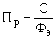, (1)
где: - расчетное количество однотипного оборудования, шт.;
- суммарная годовая загрузка однотипного оборудования, ч;
- эффективный годовой фонд работы оборудования, ч.
Суммарную годовую загрузку оборудования следует определять по формуле
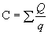, (2)
где: - годовая программа выпуска изделий, кг или шт.;
- средняя производительность однотипного оборудования, кг/ч или шт./ч (с учетом массы, габаритов и способа укладки деталей).
Средние коэффициенты использования оборудования приводятся в табл.2.
Таблица 2
Режим работы участка, цеха | Средние коэффициенты использования оборудования  при серийности производства, не менее
 | единичное и мелкосерийное | среднесерийное | крупносерийное  и массовое
Двухсменный | 0,85 | 0,85 | 0,85
Трехсменный | 0,75 | 0,75 | 0,75
Примечания:
1. Технологически необходимое оборудование принимается в комплекте без расчета.
2. На участках, обслуживающих только вспомогательное производство, коэффициент использования оборудования для единичного и мелкосерийного производств допускается 0,8 при двухсменном режиме работы.
3.2. КОЭФФИЦИЕНТ СМЕННОСТИ
ОСНОВНОГО ТЕХНОЛОГИЧЕСКОГО ОБОРУДОВАНИЯ
Коэффициент сменности оборудования следует определять по формуле
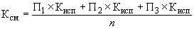, (3)
где: , , - число единиц оборудования, работающего соответственно в 1-ой, 2-ой и 3-ей сменах;
- число единиц оборудования, установленного в цехе.
Коэффициент сменности при двухсменной работе должен быть не ниже 1,9, при трехсменной работе - не ниже 2,7.
3.3. РАСЧЕТ ЧИСЛЕННОСТИ И НОМЕНКЛАТУРА ПРОФЕССИЙ
ПРОИЗВОДСТВЕННЫХ РАБОЧИХ
3.3.1. Расчет численности производственных рабочих
Расчет необходимой численности производственных рабочих определяется по формуле
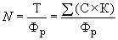, (4)
где: - численность производственных рабочих, чел.;
- суммарная технологическая трудоемкость на годовую программу по всем операциям термической обработки для принятого типа оборудования, чел.-ч;
- эффективный годовой фонд времени рабочего, ч;
- норма обслуживания производственным рабочим единицы оборудования (см. табл.13);
- годовая загрузка оборудования по видам операций, ч.
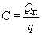, (5)
где: - пооперационная годовая программа выпуска изделий, кг или шт.;
- средняя производительность принятого оборудования, кг/ч или шт./ч.
Номенклатура профессий производственных рабочих и распределение работающих термических участков, цехов по группам санитарной характеристики производственных процессов (согласно СНиП II-92-76) приведены в табл.3.
Таблица 3
Наименование профессий работающих | Группа производственных процессов
Производственные рабочие
Термист на печах | IIб
Термист на ваннах | IIб
Термист на цианистых ваннах, карбонитрации, мягкого азотирования | IlIa
Термист на установках ТВЧ | IIб
Вибростабилизаторщик | 1б
Оператор по нанесению износостойких покрытий в вакууме, лазерных установок | 1б
Термист по обработке холодом | 1б
Гидропескоструйщик | IIв
Гидрочистильщик | IIв
Изолировщик в термообработке | IIla
Чистильщик металла, отливок, изделий и деталей | IIг
Мойщик | IIв
Правщик-рихтовщик | Iв
Заточник, резчик | Iв
Наладчик термических агрегатов, механизированного оборудования и высокочастотных установок | IIб
Контролер ОТК | IIб
Примечание. Вспомогательных рабочих, ИТР, служащих, МОП и работников ОТК в зависимости от обслуживаемых участков, следует относить к соответствующим группам производственных процессов.
3.4. ВСПОМОГАТЕЛЬНЫЕ РАБОЧИЕ
3.4.1. Расчет численности вспомогательных рабочих (табл.4, 5, 6, 7)
Нормы для расчета численности наладчиков-газовщиков агрегатов и установок, слесарей и электриков в термических цехах приведены в табл.4.
Таблица 4
Наименование категорий рабочих | Наименование профессий | Количество единиц оборудования, обслуживаемое одним вспомогательным рабочим
 |  | агрегаты | установки
Рабочие основного производства | Наладчик установок и агрегатов | 3-5 | 5-8
Вспомогательные рабочие по ремонту оборудования | Слесарь | - | 20-30
 | Электрик | - | 40-60% от числа слесарей
Примечания:
1. К агрегатам относятся комплексы оборудования, состоящие из закалочных печей, закалочных механизированных баков, моечных машин (при закалке в масле) и отпускных печей.
2. К установкам относятся высокочастотные установки с машинными и ламповыми генераторами, оснащенные закалочными станками и приспособлениями.
3. Меньшие значения норм по расчету наладчиков следует принимать для участков, цехов с единичным характером производства, а большие значения норм - с крупносерийным характером производства.
4. Ремонт оборудования термических участков (цехов), расположенных в механосборочных корпусах, производится персоналом ремонтных баз этих корпусов и в состав термических участков (цехов) не включается.
5. Меньшие значения норм по расчету слесарей принимать для крупных корпусных ремонтных баз.
НОРМЫ
для расчета численности транспортных рабочих и кладовщиков
в термических участках, цехах (табл.5)
Таблица 5
 |  | Количество производственных рабочих, обслуживаемых одним вспомогательным рабочим, чел.
Наименование участков, цехов | Годовой выпуск участка (цеха), тыс. т | Профессии вспомогательных рабочих основного производства
 |  | транспортный рабочий | кладовщик-  комплектовщик цеховых складов | кладовщик-раздатчик инструмента  и вспомогательных материалов
Участки, цехи механосборочных корпусов | До 10 | 35-40 | 25-30 | Общие по корпусу
 | До 20 | 65-70 | 58-60
Участки, цехи заготовительных производств | Св. 20 | 70-75 | 60-65 | 75-80
 | До 50
 | Св. 50 | 75-80 | 65-80 | 80-90
 | До 100
Участки, цехи ТВЧ механосборочных корпусов | До 10 | 25-30 | 25-35 | 70-75
 | Св.10  До 20 | 30-40 | 35-40 | 70-75
 | Св.20  До 35 | 40-45 | 40-45 | 70-75
НОРМЫ
для расчета численности стропальщиков в термических участках (цехах) (табл.6)
Таблица 6
Наименование кранов | Количество установленных  в пролете кранов | Количество стропальщиков в смену для кранов грузоподъемностью, т
 |  | 5-30 | свыше 30
Мостовые (опорные), подвесные и консольно-передвижные с управлением из кабины | 1 | 1 | 1
 | 2 | 1 | 2
 | 3 | 2 | 3
 | 4 | 3 | 4
Примечания:
1. На каждый кран любой грузоподъемности с управлением из кабины предусматривается один крановщик.
2. При большом объеме крановых операций допускается закрепление крановщиков за кранами, управляемыми с пола.
Нормы для расчета численности печников и пирометристов в термических участках, цехах приведены в табл.7.
Таблица 7
Характеристика печей по температуре нагрева | Площадь пода печей, обслуживаемая одним печником или пирометристом, м
Печи низкотемпературные | 180-220
Печи среднетемпературные | 150-180
Печи высокотемпературные | 130-150
Примечания:
1. Большие значения норм принимать для расчета потребного количества печников при ремонте крупных печей (10 м), а меньшие значения - для ремонта средних и мелких печей.
2. Большие значения норм принимать для расчета пирометристов, работающих на газовых печах, а меньшие - на электрических печах.
3.5. МЛАДШИЙ ОБСЛУЖИВАЮЩИЙ ПЕРСОНАЛ (табл.8)
Нормы для расчета численности уборщиков производственных помещений в термических участках, цехах приведены в табл.8.
Таблица 8
Наименование участков, цехов | Площадь цеха-корпуса  (без бытовок), м | Площадь, убираемая одним уборщиком в смену, м
Участки (цехи) механосборочных корпусов, заготовительных производств, ТВЧ механосборочных корпусов | До 2000 | 2500
 | Св. 2000 до 4000 | 2800
 | Св. 4000 | 3400
Примечание. Нормы заложены с учетом механизированной уборки помещений.
3.6. ИНЖЕНЕРНО-ТЕХНИЧЕСКИЕ РАБОТНИКИ (ИТР) И СЛУЖАЩИЕ (табл.9)
Нормы для расчета численности инженерно-технических работников (ИТР) и служащих в термических участках, цехах приведены в табл.9.
Таблица 9
Наименование участков (цехов) | Годовой выпуск, тыс. т | Количество рабочих (производственных и вспомогательных), приходящихся
 |  | на 1 ИТР | на 1 служащего
Термические участки, цехи механосборочных корпусов | До 20 | 9-10 | 55-60
Термические участки, цехи заготовительного производства | Св. 20 до 50 | 10-12 | 60-65
 | Св. 50 до 100 | 12-14 | 65-70
Термические участки, цехи | До 10 | 9-10 | 35-40
 | Св. 10 до 20 | 10-11 | 40-45
Участки ТВЧ механосборочных корпусов | Св. 20 до 35 | 11-12 | 45-50
Примечания:
1. Указанные нормы разработаны с учетом централизованного бухгалтерского учета по заводу.
2. Нормы ИТР даны применительно к следующим условиям: для участков (цехов) заготовительного производства и кузнечно-прессовых - работа трехсменная, для остальных - двухсменная работа.

3.7. НОРМЫ УКРУПНЕННОГО РАСЧЕТА ВСПОМОГАТЕЛЬНЫХ РАБОЧИХ,
ИТР В ТЕРМИЧЕСКИХ УЧАСТКАХ, ЦЕХАХ ДЛЯ ПРЕДПРОЕКТНЫХ ПРОРАБОТОК
[табл.10, 11]
3.7.1. Единичное, мелкосерийное и среднесерийное производства
Таблица 10
Наименование категорий работающих | % работающих от
 | количества производственных рабочих | общего количества рабочих
Вспомогательные рабочие | 28-30 | -
ИТР | - | 8-12
Примечания:
1. Большие значения норм следует принимать для цехов с количеством производственных рабочих до 50 чел.
2. Нормы даны с учетом централизации рабочих по всем видам ремонта оборудования и приспособлений складских и транспортных рабочих, счетно-конторского персонала, МОП, нормировщиков, диспетчеров и плановиков.
3. При закреплении за термическим участком, цехом рабочих по обслуживанию подъемно-транспортного оборудования (водители напольного транспорта, крановщики, стропальщики) и печников количество вспомогательных рабочих может быть увеличено до 40-50% от производственных рабочих.
4. При наличии крупного уникального оборудования в тяжелом машиностроении число вспомогательных рабочих может быть увеличено до 35% от количества производственных рабочих.
3.7.2. Крупносерийное и массовое производства
Таблица 11
Наименование участка, цеха | Годовой выпуск, т | Количество вспомогательных рабочих,  % от производственных рабочих | Количество ИТР, % от общего количества рабочих
Термические участки, цехи в составе механических корпусов для обработки деталей легковых и грузовых автомобилей, тракторов и комбайнов | 5000-20000 | 50-60 | 10
 | 21000-50000 | 60-70
Термические участки кузнечных цехов автомобильных заводов и сельхозмашин | До 50000 | 35 | 7-10
 | 50000-100000 | 40
Термические участки для обработки деталей подшипников в механических цехах | 10000-15000 | 45 | 10-15
 | Свыше 15000 | 55
Термические участки кузнечных цехов подшипниковых заводов | До 15000 | 35 | 7-10
 | До 100000 | 40
Примечания:
1. Большие значения норм для вспомогательных рабочих следует принимать на участках и в цехах, оснащенных автоматизированным оборудованием.
2. На участках обработки спецподшипников количество работников технического контроля допускается 70% от производственных рабочих.
3. Нормы даны с учетом централизации рабочих по всем видам ремонта оборудования и приспособлений, складских и транспортных рабочих, служащих, МОП, нормировщиков, диспетчеров и плановиков.
4. При включении служащих и МОП в персонал цеха, необходимо предусматривать категории следующей численности:
служащих - 2% от рабочих;
МОП - 3% от рабочих.
3.8. РАБОТНИКИ ТЕХНИЧЕСКОГО КОНТРОЛЯ (табл.12)
Нормы для расчета численности работников технического контроля в термических участках, цехах приведены в табл.12.
Таблица 12
Наименование участков (цехов) | Количество производственных рабочих, обслуживаемых 1 контролером в смену | Количество контролеров, приходящихся на 1 ИТР технического контроля
Участки (цехи) механосборочных корпусов | 10-12 | 7-8
Участки (цехи) заготовительных производств | 12-15 | 8-9
Участки (цехи) ТВЧ механосборочных корпусов | 10-12 | 7-8
Примечание. Работники технического контроля должны быть централизованы в общезаводской отдел технического контроля и не должны включаться в штат термических участков (цехов).

4. НОРМЫ ОБСЛУЖИВАНИЯ ПРОИЗВОДСТВЕННЫМИ РАБОЧИМИ
ЕДИНИЦЫ ОБОРУДОВАНИЯ (табл.13)
Таблица 13
Тип оборудования | Операция | Количество производственных рабочих  на единицу оборудования, чел.
Печи камерные электрические и пламенные с площадью пода до 1 м | Отжиг | 0,2
 | Нормализация | 0,4-0,6
 | Закалка | 0,5-1,0
 | Отпуск | 0,3-0,5
То же, с механизированной загрузкой с площадью пода от 1 м до 3 м | Отжиг | 0,2-0,25
 | Нормализация | 0,3-0,5
 | Закалка | 0,5-0,7
 | Отпуск | 0,3-0,5
Печи камерные электрические и пламенные с выдвижным подом с площадью от 3 до 10 м | Отжиг | 0,3-0,4
 | Нормализация | 0,8-1,0
 | Закалка | 1,0-1,2
 | Отпуск | 0,4-0,6
То же, с площадью пода свыше 10 м | Отжиг | 0,3-0,5
 | Нормализация | 0,5-0,8
 | Закалка | 0,7-1,0
 | Отпуск | 0,4-0,6
Печи шахтные электрические и пламенные с глубиной рабочего пространства до 3 м | Отжиг | 0,2-0,25
 | Нормализация | 0,3-0,5
 | Закалка | 0,5-0,7
 | Отпуск | 0,3-0,5
 | Стабилизирующий отпуск | 0,2-0,25
 | Стабилизирующее старение | 0,2-0,25
То же, с глубиной рабочего пространства свыше 3 м | Нормализация | 0,3
 | Закалка | 0,5
 | Отпуск | 0,3
 | Цементация газовая | 0,3-0,5
 | Азотирование газовое | 0,15-0,25
 | Стабилизирующее старение | 0,2-0,25
 | Стабилизирующий отпуск | 0,25-0,3
Печи шахтные электрические с глубиной рабочего пространства до 3 м | Нормализация | 0,3
 | Закалка | 0,5
 | Цементация газовая | 0,25-0,3
 | Нитроцементация газовая | 0,3-0,5
 | Кратковременное газовое азотирование | 0,3-0,5
 | Азотирование газовое | 0,2-0,25
Электрические соляные печи-ванны | Нормализация | 1,0
 | Закалка | 1,0
 | Цианирование | 0,5-0,7
 | Отпуск | 0,5-0,7
Электрованны масляные с объемом рабочего пространства до 1 м | Отпуск низкий | 0,3-0,5
 | Стабилизирующее старение | 0,2-0,25
Моечная машина | Промывка | 0,4-0,5
Установка для нанесения антицементационной пасты | Покрытие антицементационной пастой | 1,0
Электрованны масляные с объемом рабочего пространства свыше 1 м | Отпуск низкий | 0,25-0,3
 | Стабилизирующее старение | 0,2-0,25
Холодильные установки | Обработка холодом | 0,25-0,5
Установка ТВЧ с ламповыми генераторами | Поверхностная закалка | 1,0
Установка ТВЧ с машинными генераторами, закалочными станками с автоматической загрузкой и выгрузкой | Поверхностная закалка | 0,5-1,0
 | Нормализация | 0,5-1,0
Карусельные печи | Закалка | 1,0
Конвейерные печи и агрегаты с механизированной загрузкой деталей | Нормализация | 0,5
 | Закалка | 0,5
 | Отпуск | 0,5
Конвейерные печи и агрегаты с укладкой деталей при загрузке | Нормализация | 1,0
 | Закалка | 1,0
 | Отпуск | 1,0
Конвейерные печи с водородной атмосферой | Отжиг | 0,1
 | Нормализация | 0,1
 | Закалка, отпуск | 0,5
Колпаковые печи | Отжиг | 0,5-1,0
Колпаковые печи с водородной атмосферой | Пайка | 0,5-1,0
 | Отжиг | 0,3-0,5
Толкательные печи и агрегаты (из расчета 1 чел на 1 т производительности) | Отжиг изотермический | 1,0-2,0
 |  | 1,0-3,0
 | Нормализация с высоким отпуском | 1,0-2,0
 | Улучшение | 1,0-2,0
 | Химико-термическая обработка с законченным циклом | 1,0-2,0
 | Цементация с охлаждением в газозащитной камере | 1,0
Толкательные печи с водородной атмосферой | Отжиг | 1,0-2,0
 | Нормализация | 1,0-2,0
 | Отпуск | 1,0-2,0
Электропечи элеваторные с подъемным подом площадью 2,24х6,3 м | Старение чугунных отливок | 0,5-0,7*
 | Старение ускоренным методом нагрева | 1,5-2,0*
Печи и агрегаты с пульсирующим подом с механизированной загрузкой деталей | Закалка | 0,5
Печи и агрегаты рольганговые непрерывного действия | Закалка | 1,0-2,0
 | Отпуск | 1,0
Печи и агрегаты с вращающимся муфелем | Закалка | 0,5
 | Нитроцементация газовая | 0,3
 | Цементация газовая | 0,25
 | Отпуск | 0,3
Автоматическая линия термической обработки инструмента | Закалка | 1,5-2,5
 | Закалка, отпуск | 1,5-2,5
 | Закалка, правка, отпуск, очистка | 1,5-2,5
Полуавтоматические агрегаты закалки или отпуска инструмента | Закалка | 2,0-3,0
 | Отпуск | 1,0
Агрегаты камерные с площадью пода от 0,5 до 1 м | Закалка, промывка, отпуск | 1,0-1,5
 | Цементация, закалка, промывка, отпуск | 0,7-1,0
Агрегаты низкотемпературного жидкостного цианирования | Цианирование | 1,0-1,5
Вибростабилизатор | Старение чугуна | 1,0
Электропечи вакуумные шахтные с глубиной рабочего пространства до 3 м | Отжиг | 0,25-0,3
 | Закалка | 0,6-1,0
 | Отпуск | 0,5-0,7
 | Ионное азотирование | 0,3-0,5
 | Цементация, нитроцементация | 0,5-0,7
Установка типа "Булат" | Нанесение износостойких покрытий | 1,0
Установка лазерной термообработки | Обработка лазером (закалка) | 2,0
Очистные аппараты:
ручные | Очистка | 1,0
механизированные: | " | "
Непрерывного действия | Очистка | 2,0
Периодического действия | Очистка | 0,5-1,0
Прессы правильные усилием до 1000 кН | Правка | 1,0
То же, усилием 10002500 кН со средствами механизации | Правка* | 2,0
То же, усилием 25005000 кН | Правка* | 3,0
То же, усилием 500010000 кН | Правка | 3,0
Моечная машина | Промывка | 1,0
Примечания:
1. Большие значения норм следует принимать при обработке мелких деталей весом до 500 г или инструмента весом до 100 г и выполнении химико-термической обработки на тонкие слои размером 0,1-0,7 мм.
2. При закалке деталей в прессах при нагреве в камерных и карусельных печах норма обслуживания должна быть увеличена на 0,5-1,0 рабочего в зависимости от производительности печи.
3. Норма обслуживания рольганговых, толкательных печей, агрегатов и очистного оборудования непрерывного действия зависит от производительности оборудования, темпа толкания и наличия закалочных прессов.
4. * Нормы обслуживания уникального термического и прессового оборудования по аналогии с вышеизложенными нормами принимаются с возможной корректировкой из-за технологической особенности.
5. При установке промышленных роботов для обслуживания термического оборудования норму обслуживания единицы оборудования принимать с коэффициентом 0,5.
5. ТРУДОЕМКОСТЬ (табл.14)
Таблица 14
Годовой выпуск деталей, т | Трудоемкость 1 т выпуска деталей, чел.-ч
 | при кратности нагрева
 | до 2 | св. 2 до 3 | св. 3 до 5
I. ЕДИНИЧНОЕ И МЕЛКОСЕРИЙНОЕ ПРОИЗВОДСТВА
Термические участки, цехи в составе механосборочных корпусов
До 1000 | 25-35 | 35-45 | 45-55
Св. 1000 до 2000 | 22-25 | 25-35 | 35-45
" 2000 " 4000 | 15-22 | 22-25 | 25-35
" 4000 " 6000 | 12-15 | 15-22 | 22-25
" 6000 " 10000 | 9-12 | 12-15 | 15-22
" 10000 " 15000 | 7-9 | 9-12 | 12-15
" 15000 " 20000 | 5-7 | 7-9 | 9-12
" 20000 " 25000 | 4-5 | 5-7 | 7-9
Термические участки, цехи в составе заготовительного производства
Св. 10000 до 20000 | 5,5-6,5 | 6,5-7 | -
" 20000 " 40000 | 4,5-5,5 | 5,5-6,5 | -
" 40000 " 60000 | 3,5-4,5 | 4,5-5,5 | -
" 60000 " 80000 | 3-3,5 | 3,5-4,5 | -
" 80000 " 100000 | 2-3 | 3-3,5 | -
Инструментальное и приборостроительное производства
До 500 |  | 50-65 | 65-70
Св. 500 до 1000 | - | 40-50 | 50-65
" 1000 " 1500 | - | 35-40 | 40-50
" 1500 " 3000 | - | 30-35 | 35-40
Станкостроительное производство
До 1000 | 20-30 | 30-45 | 45-50
Св. 1000 до 2000 | 18-20 | 20-30 | 30-45
" 2000 " 3000 | 15-18 | 18-20 | 20-30
" 3000 " 5000 | 11-15 | 15-18 | 18-20
" 5000 " 10000 | 9-11 | 11-15 | 15-18
II. СРЕДНЕСЕРИЙНОЕ ПРОИЗВОДСТВО
Термические участки, цехи в составе механического производства
До 1000 | 25-30 | 30-45 | 45-50
Св. 1000 до 2000 | 18-25 | 25-30 | 30-45
" 2000 " 3000 | 15-18 | 18-25 | 25-30
" 3000 " 5000 | 12-15 | 15-18 | 18-25
" 5000 " 10000 | 9-12 | 12-15 | 15-18
" 10000 " 15000 | 7 | 10 | 14
" 15000 | 5 | 8 | 12
Инструментальное и приборостроительное производства
До 1000 | - | 35-45 | 45-50
Св. 1000 до 2000 | - | 30-35 | 35-45
" 2000 до 3000 | - | 25-30 | 30-35
" 3000 " 5000 | - | 22-25 | 25-30
III. КРУПНОСЕРИЙНОЕ ПРОИЗВОДСТВО
Термические участки, цехи в составе механического производства
Св. 3000 до 5000 | 11-15 | 15-19 | 19-21
" 5000 " 7000 | 9-11 | 11-15 | -
" 7000 " 15000 | 6-9 | - | -
" 15000 " 35000 | 4-6 | - | -
Инструментальное и приборостроительное производства
Св. 1500 до 3000 | - | 28-32 | 32-35
" 3000 " 5000 | - | 25-28 | 28-32
" 5000 " 8000 | - | 22-25 | 25-28
IV. МАССОВОЕ ПРОИЗВОДСТВО
Термические участки, цехи в составе механического производства
До 5000 | - | 14-16 | 16-25
" 10000 | - | 10-14 | 14-16
" 15000 | - | 8-10 | 10-14
" 30000 | - | 6-8 | 8-10
" 50000 | - | 5-6 | 6-8
Термические участки, цехи в составе заготовительного производства
До 5000 | 4,4-4,6* | - | -
" 15000 | 3,8-4,4* | 4,4-4,8 | -
" 30000 | 2,8-3,8* | 3,8-4,4 | -
" 50000 | 1,6-2,8* | 2,8-3,1 | -
" 100000 | 1,4-1,6* | 1,6-2,8
Примечания:
1. * Данные приведены для литейного производства.
2. Разбивка дана в зависимости от технологических факторов.
6. НОРМЫ РАЗМЕЩЕНИЯ И НОРМЫ РАБОЧЕЙ ПЛОЩАДИ НА ОБОРУДОВАНИЕ

6.1. НОРМЫ РАССТОЯНИЙ ОТ ОБОРУДОВАНИЯ ДО СТРОИТЕЛЬНЫХ
ЭЛЕМЕНТОВ ЗДАНИЙ И МЕЖДУ ОТДЕЛЬНЫМИ ВИДАМИ ОБОРУДОВАНИЯ

В нормах приведены рекомендуемые схемы расположения оборудования в соответствии с установочными чертежами институтов ВНИИЭТО, Теплопроект, ВНИИТВЧ.
Для оборудования, обслуживаемого со стороны проезда, расстояние от проезда до загрузочного и разгрузочного окна печи должно быть не менее 2 м, а для прочего оборудования - не менее 1 м.
Оборудование на схемах показано в комплекте с трансформаторами, щитами КИП, щитами автоматики и индивидуальными дутьевыми вентиляторами при размещении их непосредственно у печей.
Допускается размещение: трансформаторов - на антресолях и в подвальных помещениях; щитов КИП и автоматики - на антресолях или в отдельных специальных помещениях с обязательными контрольными приборами на рабочих местах.
При установке группы дутьевых вентиляторов следует предусматривать отдельное звукоизолированное помещение.
Высота термического участка, цеха от пола до низа конструкций покрытия (перекрытия) определяется габаритами: обрабатываемых деталей, принятого набора оборудования (печей камерных, шахтных, камерных с выкатным подом, механизированных агрегатов, очистных камер и др.) и подъемно-транспортных средств.
Условные обозначения
, , | - нормы расстояний от конструкций здания до основного оборудования;
, , | - нормы расстояний от стенок приямка до основного и прочего оборудования;
, | - нормы расстояний между основным оборудованием;
, , | - нормы расстояний между основным и прочим оборудованием;
 | - зона установки и выема нагревателей;
 | - высота здания от пола до низа конструкций покрытия (перекрытия);
; | - высота здания до верхней отметки кранового рельса;
; | - высота оборудования от нулевой отметки (габарит);
 | - выступающая часть шахтного оборудования над уровнем пола.
Примечание. Меньшие размеры расстояний между оборудованием и от оборудования до строительных элементов зданий соответствуют меньшим величинам рабочего пространства для данного типа печей.
ЭЛЕКТРОПЕЧИ КАМЕРНЫЕ (табл.15)
Таблица 15
Основные параметры и размеры, мм
Площадь пода печи, м |  |  | Нормы расстояний
От 0,3 до 0,5 | От 1570  до 2450 | 7200 | От 1000 до 1500 | От 1500 до 1800 | От 1000 до 1200 | От 1000  до 1200 | От 1000
От 0,5 до 0,8 | От 2500  до 2750 | От 7200  до 8400 | От 1200 до 1500 | 1800 | От 1300 до 1500 | От 1300 до 1500 | до 1200

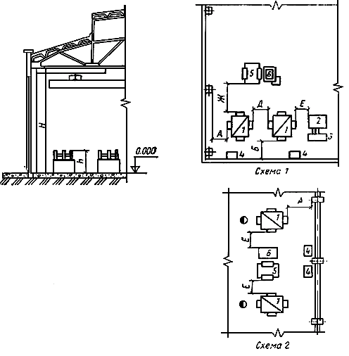
Рис.1. 1 - электропечь камерная; 2 - ванна селитровая; 3 - трансформатор;
4 - шкаф управления; 5 - бак для закалки в масле; 6 - бак для закалки в воде
Примечание. Расстояние между закалочными баками (поз.5, 6) определяется их конструкцией.
ПЛАМЕННЫЕ КАМЕРНЫЕ ПЕЧИ (отвод дымовых газов вверх) (табл.16)
Таблица 16
Основные параметры и размеры, мм
Площадь пода печи, м |  |  | Нормы расстояний
От 0,3  до 0,5 | От 2850  до 2980 | 8400 | От 1500 до 2000 | От 1500 до 2000 | От 1500 до 1800 | От 1200  до 1500 | От 1000  до 1200
От 0,6  до 1,0 | От 3000  до 3300 |  |  |  | От 1800 до 2300

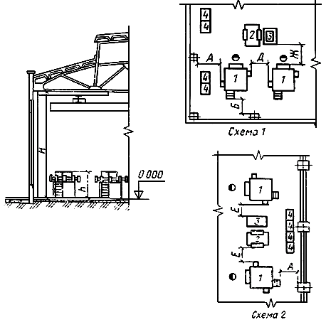
Рис.2. 1 - печь пламенная камерная; 2 - бак для закалки в масле;
3 - бак для закалки в воде; 4 - шкаф управления
Примечание. Расстояние между закалочными баками (поз.2, 3) определяется их конструкцией.
ЭЛЕКТРОПЕЧИ КАМЕРНЫЕ С МАНИПУЛЯТОРОМ ДЛЯ ЗАГРУЗКИ И РАЗГРУЗКИ ДЕТАЛЕЙ
(табл.17)
Таблица 17
Основные параметры и размеры, мм
Площадь пода печи, м |  |  | Нормы расстояний
От 0,8 до 1,4 | 2750 | От 7200  до 8400 | От 2000  до 2500 | От 2000  до 3000 | От 1200  до 1500 | От 1500  до 2000
От 1,4 до 2,42 | 3800 | 8400

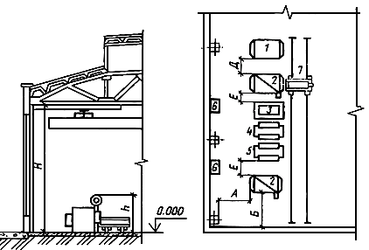
Рис.3. 1 - камера охлаждения; 2 - электропечь камерная; 3 - бак для закалки в воде;
4 - бак для закалки в масле; 5 - бак для щелочной промывки; 6 - шкаф управления;
7 - манипулятор для загрузки и разгрузки деталей
Примечания:
1. Расстояние между баками (поз.3, 4, 5) определяется их конструкцией.
2. Размер "" уточняется после разработки строительного задания на приямок для баков.
ПЛАМЕННЫЕ КАМЕРНЫЕ ПЕЧИ С МАНИПУЛЯТОРОМ ДЛЯ ЗАГРУЗКИ
И РАЗГРУЗКИ ДЕТАЛЕЙ (и отвод дымовых газов вверх) (табл.18)
Таблица 18
Основные параметры и размеры, мм
Площадь пода печи, м |  |  | Нормы расстояний
От 1,4 до 4,0 | От 3600  до 4500 | 8400 | От 2500  до 3500 | От 2500  до 3000 | От 2000  до 2500 | От 1800  до 2500

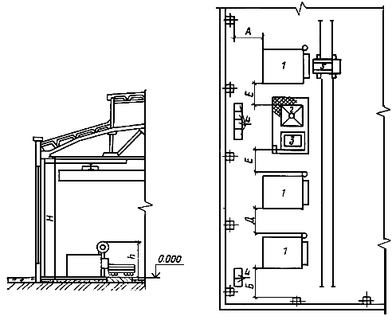
Рис.4. 1 - печь пламенная камерная; 2 - бак для закалки в масле; 3 - бак для закалки в воде;
4 - шкаф управления; 5 - манипулятор для загрузки и разгрузки деталей
Примечания:
1. Размер "" приведен для вновь строящихся зданий. Для реконструируемых цехов размер "" уточняется в зависимости от глубины баков и фундаментов колонн здания.
2. Расстояние между закалочными баками (поз.2, 3) определяется их конструкцией.
АГРЕГАТЫ КАМЕРНЫЕ (типа СНЦА) (табл.19)
Таблица 19
Основные параметры и размеры, мм
Площадь пода печи, м |  |  | Нормы расстояний
0,5 | 3890 | 8400 | 2500 | 2500
1,0 | 4220 |  |  | 3000

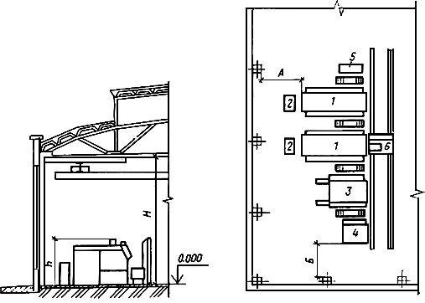
Рис.5. 1 - электропечь камерная механизированная (типа СНЦА); 2 - силовой шкаф;
3 - моечная машина (типа МНП); 4 - электропечь (типа СНО или СНЗ);
5 - стол для загрузки и разгрузки поддонов; 6 - манипулятор
КАМЕРНЫЕ ПЕЧИ С ВЫКАТНЫМ ПОДОМ ЭЛЕКТРИЧЕСКИЕ И ПЛАМЕННЫЕ
(пламенные печи с отводом дымовых газов вверх) (табл.20)
Таблица 20
Основные параметры и размеры, мм
Площадь пода печи, м |  |  | Нормы расстояний
От 2,4 до 3,0 | От 4500 до 5000 | 8150 | 3000 | 3500 | 2500 | 2500
От 4,0 до 5,4 | От 5500 до 6000 | 9350 |  |  | 3000 | 3000
От 7,0 до 10,0 | От 6500 до 7000 | 11350 |  |  |  | 3500

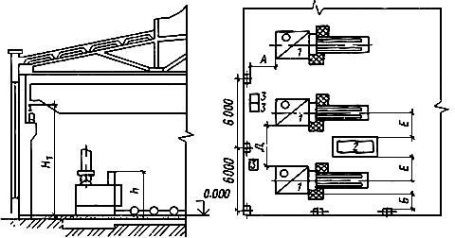
Рис.6. 1 - пламенная газовая печь с выкатным подом; 2 - бак закалочный; 3 - шкаф управления
Примечание. Дутьевые вентиляторы, КИП и автоматика при групповом расположении размещаются в изолированных помещениях.
ПЛАМЕННЫЕ КАМЕРНЫЕ ПЕЧИ С ВЫДВИЖНЫМ ПОДОМ, ОТВОД ДЫМОВЫХ ГАЗОВ В БОРОВ
(расположение магистрального борова вне цеха) (табл.21)
Таблица 21
Основные параметры и размеры, мм
Площадь пода печи, м |  |  | Нормы расстояний
От 2,4 до 3,0 | От 4500 до 5000 | 8150 | 6000 | 3000 | 3000 | 1500
От 4,0 до 4,8 | От 5500 до 6500 | 9350

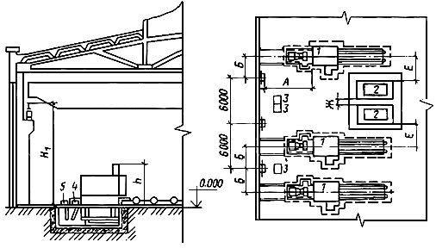
Рис.7. 1 - пламенная камерная печь с выдвижным подом; 2 - бак закалочный;
3 - шкаф управления; 4 - шибер поворотный; 5 - шибер отсечный
Примечания:
1. Ось печи должна проходить посередине шага колонн.
2. Дутьевые вентиляторы, КИП и автоматика при групповом расположении размещаются в изолированных помещениях.
КАМЕРНЫЕ ПЕЧИ С ВЫДВИЖНЫМ ПОДОМ ЭЛЕКТРИЧЕСКИЕ И ПЛАМЕННЫЕ
(пламенные печи с отводом дымовых газов в боров)
Размещение в двух пролетах (табл.22)
Таблица 22
Основные параметры и размеры, мм
Площадь пода печи, м |  |  |  |  | Нормы расстояний
От 10 до 18 | От 7500  до 8500 | От 3700 до 4500 | От 12650 до 13850 | От 8150 до 11350 | От 2000 до 2500 | 6000 | 6000 | 1500
От 22 до 35 | 9500 | От 4500 до 6000 | От 14600 до 16250 | От 11350 до 12650 | От 2500 до 3000
От 42 до 55 | 11000 | От 5700 до 7500 |  | 12650 |  |  | 7000
От 72 до 90 | 12500 | От 7000 до 8300 | От 16250 до 18250 | 13850 | От 3000 до 3500

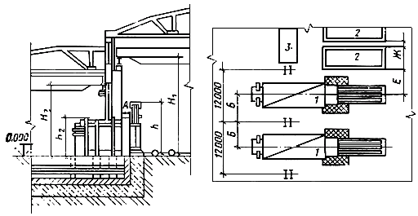
Рис.8. 1 - пламенная камерная печь с выдвижным подом (ширина пода до 4,5 м);
2 - бак закалочный; 3 - КИП и автоматика к печам
Примечания:
1. Расстояние от торца выдвинутой падины до стены должно быть не менее 3 м.
2. При ширине пода больше 4,5 м шаг колонн здания согласовывается со строителями.
3. Для печей с шириной пода до 4,5 м возможен вариант размещения закалочных баков между печами.
4. Дутьевые вентиляторы, КИП и автоматика при групповом расположении размещаются в изолированных помещениях.
ЭЛЕВАТОРНЫЕ ЭЛЕКТРОПЕЧИ С ПОДЪЕМНЫМ ПОДОМ (табл.23)
Таблица 23
Основные параметры и размеры, мм
Рабочие размеры () | Нормы расстояний
 |  |  | *
2240х6300х1600 | 8800 | 11450 | 3000 | 3000 | 2600

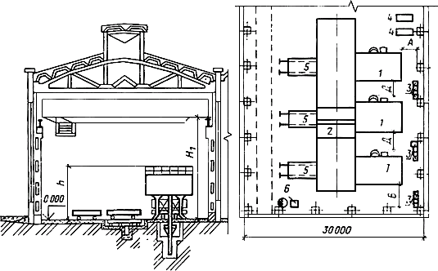
Рис.9. 1 - электропечь элеваторная с подъемным подом СЭО-22.4.63.16/10-И;
2 - тележка трансбордерная; 3 - шкаф управления; 4 - маслонапорная установка;
5 - подовая тележка; 6 - пульт управления
Примечания:
1. В случае прохождения кабины крана над печами размер "" должен быть не менее 13800 мм.
2. * При установке щитов управления (поз.3) в отдельном помещении (щитовой) расстояние "" принимается от 2000 до 2500 мм.
3. Размеры "" и "" применять в проектах вновь строящихся корпусов; при размещении печей в существующем корпусе размеры "" и "" должны рассчитываться с учетом глубины залегания фундаментов колонн.
ШАХТНЫЕ ЭЛЕКТРИЧЕСКИЕ ПЕЧИ, РАЗМЕЩЕНИЕ В ПОДВАЛЕ (табл.24)
Таблица 24
Основные параметры и размеры, мм
Диаметр рабочего пространства печи | Нормы расстояний
От 300 до 500 | От 2800  до 3500 | От 2000  до 2200 | От 1500  до 1800 | От 1000  до 1500 | От 800  до 1000
От 600 до 1000 | От 3500  до 4000 | От 2200  до 3000 | От 2000  до 3000 |  | От 1000  до 1500
От 1500 до 2500 | От 4500  до 5000 | От 2700  до 3500 | 3500 | 2000 | 1500

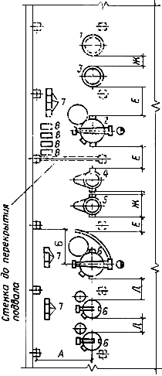
Рис.10. 1 - колодец для охлаждения и монтажа подвески; 2 - электропечь шахтная типа (СШО или СШЗ
(нагрев до 1000 °С); 3 - бак для закалки в воде; 4 - бак для закалки в масле;
5 - бак для промывки от масла; 6 - электропечь шахтная для отпуска;
7 - шкаф управления; 8 - трансформатор
Примечания:
1. Нормы расстояний сохраняются для печей квадратного и прямоугольного сечений типа ПАП и др.
2. Высоту цеха в зависимости от глубины рабочего пространства и длины обрабатываемой детали см. в табл.28.
3. Размер "" применять в проектах вновь строящихся корпусов. При размещении печей в существующем корпусе размер "" должен рассчитываться с учетом глубины залегания фундаментов колонн.
ШАХТНЫЕ ЭЛЕКТРИЧЕСКИЕ ПЕЧИ ДЛЯ ХИМИКО-ТЕРМИЧЕСКОЙ ОБРАБОТКИ.
РАЗМЕЩЕНИЕ В ПОДВАЛЕ (табл.25)
Таблица 25
Основные параметры и размеры, мм
Диаметр рабочего пространства печи | Нормы расстояний
600 | 3500 | 2200 | 1800 | 2500 | 1000 | От 800  до 1000
От 1000 до 1500 | От 3500  до 4000 | 2700 | От 2000  до 2500 | 2800 | От 1000  до 1500
2500 | От 4000  до 5000 | 3500 | До 3000 | 3000 | 2000 | От 1000  до 1200

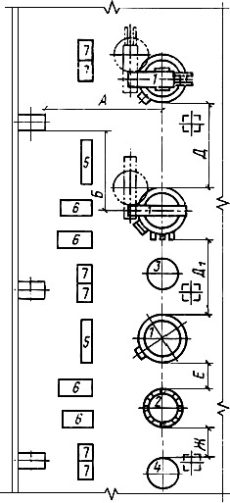
Рис.11. 1 - электропечь шахтная для химико-термической обработки (США, СШЦМ и др.);
2 - колодец для охлаждения и монтажа контейнера, корзины, подвески;
3 - подставка под контейнер; 4 - подставка под крышку контейнера;
5 - щит газовый; 6 - трансформатор; 7 - шкаф управления
Примечания:
1. Высоту цеха в зависимости от глубины рабочего пространства и длины обрабатываемой детали см. в табл.28.
2. Размер "" применять в проектах вновь строящихся корпусов. При размещении печей в существующем корпусе размер "" должен рассчитываться с учетом глубины залегания фундаментов колонн.
3. В случае исполнения печи без трансформатора размер "" уменьшается на 1000 мм.
ШАХТНЫЕ ЭЛЕКТРИЧЕСКИЕ ПЕЧИ. РАЗМЕЩЕНИЕ В ПРИЯМКЕ (табл.26)
Таблица 26
Основные параметры и размеры, мм
Диаметр рабочего пространства печи | Нормы расстояний
От 300 до 400 | 1800 | 2200 | 1000 | 2000 | 1200 | 1000
От 600 до 1000 | 2200 | 2500 |  | 2500 | 1500
1500 | 2400 | 2700 | 1200 | 3000 | 2000 | 1500
2000 | 2800 | 3200 | 1500
2500 | 3000 | 3500 |  | 3500

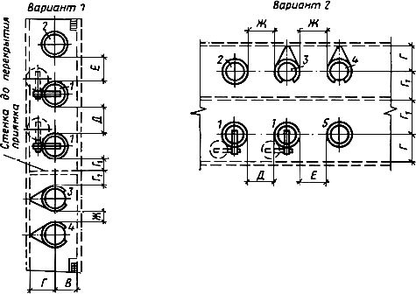
Рис.12. 1 - шахтная электропечь; 2 - бак для закалки в воде; 3 - бак для закалки в масле;
4 - бак для промывки от масла; 5 - колодец для охлаждения и монтажа подвески
Примечания:
1. Размеры приямка определяются по строительному заданию.
2. Горизонтальная привязка приямка в каждом случае согласуется с проектантами строительной части.
3. Нормы расстояний сохраняются для печей квадратного и прямоугольного сечений.
4. При глубине приямка по строительному заданию менее 1,5 м размеры "", "" сокращаются на 500 мм.
5. Высоту цеха в зависимости от глубины рабочего пространства и длины обрабатываемой детали см. в табл.28.
ШАХТНЫЕ ПЛАМЕННЫЕ ПЕЧИ. РАЗМЕЩЕНИЕ В ПРИЯМКЕ (табл.27)
Таблица 27
Основные параметры и размеры, мм
Диаметр рабочего пространства печи | Нормы растений
600 | 3500 | 1000 | 1500 | 1000
1000
1600 | 3800 | 1500 | 2000 | 1500
2000 | 4000
2500 | 4200
3000* | 4500 | 2000 | 2500 | 2000
4500* | 6000

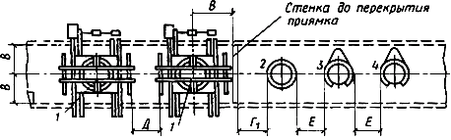
Рис.13. 1 - печь пламенная; 2 - бак для закалки в воде; 3 - бак для закалки в масле;
4 - бак для промывки
Примечания:
1. Размеры приямка определяются по строительному заданию.
2. Горизонтальная привязка приямка в каждом случае согласуется с проектантами строительной части.
3*. Нормы расстояний сохраняются и для шахтных электропечей с диаметрами рабочего пространства 3000 и 4500 мм.
4. Высоту цеха в зависимости от глубины рабочего пространства длины обрабатываемой детали см. в табл.28.
ВЫСОТА ЦЕХА В ЗАВИСИМОСТИ ОТ ГЛУБИНЫ РАБОЧЕГО ПРОСТРАНСТВА
ШАХТНЫХ ПЕЧЕЙ (пламенных и электрических) И ДЛИНЫ ОБРАБАТЫВАЕМОЙ ДЕТАЛИ
(табл.28)
Таблица 28
Основные параметры и размеры, мм
Глубина рабочего пространства печи | Длина обрабатываемой детали - | До верха открытой печи,  от отметки  "О" - | Подвески - | Крайнего положения крюка -
От 600 до 3000 | От 600  до 2500 | 1000 | От 700  до 1200 | 500 | * От 6000  до 8400
От 3000  до 5000 | От 2500  до 4000 |  | До 2000 | От 1000  до 2000 | 9350
От 5000  до 8000 | От 4000  до 7000 |  | До 3000 |  | От 10150  до 14600
От 7000  до 9500 | От 6000  до 8500 |  | До 3500 |  | От 14600  до 16500**
От 7500  до 10000 | От 6500  до 9000 |  | До 4000
От 16000  до 20000 | От 15000  до 19000 |  | От 6500  до 8000 |  | От 25000**  до 31000

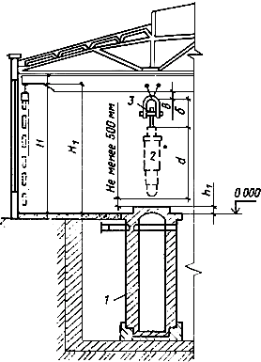
Рис.14. 1 - печь; 2 - обрабатываемая деталь; 3 - подвеска
Примечания:
1. Размеры приямка определяются по строительному заданию.
2. Горизонтальная привязка приямка в каждом случае согласуется с проектантами строительной части.
3. * Высота "" указана для подвесных кранов.
4. ** Высота "" до головки кранового рельса уточняется при выборе строительных конструкций.
ЭЛЕКТРОПЕЧИ ДЛЯ АЗОТИРОВАНИЯ (типа СНА) (табл.29)
Таблица 29
Основные параметры и размеры, мм
Рабочие размеры () |  |  | Нормы расстояний
2200х650х1000 | 4480 | 6950 | 4500 | 3000 | 2000
4000х2000х2000 | 6650 | 8150 |  |  | 3000

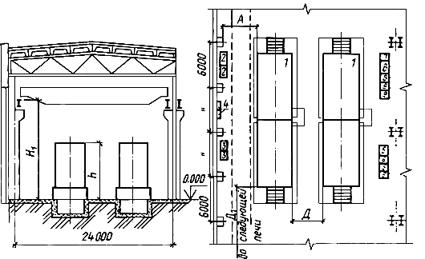
Рис.15. 1 - электропечь; 2 - щит газовый; 3 - шкаф управления; 4 - воронка сливная;
5, 6 - щит пирометрический; 7, 8, 9 - станция управления
Примечание. Возможно размещение электропечей с меньшими типоразмерами поперек пролета (при ширине пролета не менее 18 м).
ЭЛЕКТРОВАННЫ СОЛЯНЫЕ (табл.30)
Таблица 30
Основные параметры и размеры, мм
Тип ванны | Полный объем ванны, л |  |  | Нормы расстояний
Электродная | От 40 до 300 | От 1340  до 2600 | От 6000  до 7200 | От 1000  до 1500 | От 1500  до 2000 | От 1000  до 1500 | От 1000  до 1300

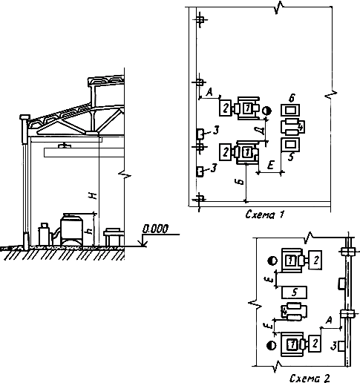
Рис.16. 1 - электрованна электродная; 2 - трансформатор; 3 - шкаф управления;
4 - бак для закалки в масле; 5 - бак для закалки в воде; 6 - бак для щелочной промывки
Примечание. Расстояние между баками (поз.4, 5, 6) определяется их конструкцией.
АГРЕГАТЫ ПОЛУАВТОМАТИЧЕСКИЕ ДЛЯ ЗАКАЛКИ И ОТПУСКА ИНСТРУМЕНТА
(табл.31)
Таблица 31
Основные параметры и размеры, мм
Производительность агрегата, кг/ч |  |  | Нормы расстояний
До 200 | 3400 | От 7200  до 8400 | От 1800  до 2500 | 2000 | От 4000 до 5000
От 200 до 400 | От 3300 до 5300 |  |  |  | От 5000 до 6000
От 350 до 600 | 5700 | 8400 | От 2000 до 2500 | 2500

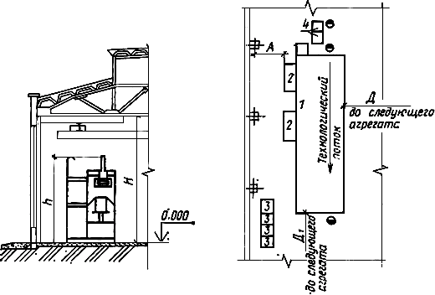
Рис.17. 1 - полуавтоматический агрегат из соляных ванн с возвратом приспособлений (проходной);
2 - трансформатор; 3 - шкаф управления; 4 - загрузочное устройство инструмента в приспособление
АВТОМАТИЧЕСКИЕ ЛИНИИ ДЛЯ КОМПЛЕКСНОЙ ТЕРМИЧЕСКОЙ ОБРАБОТКИ
ИНСТРУМЕНТА ИЗ БЫСТРОРЕЖУЩЕЙ СТАЛИ (табл.32)
Таблица 32
Основные параметры и размеры, мм
Производительность линии, кг/ч |  |  | Нормы расстояний
От 160 до 300 | 5400 | 8400 | От 1800 до 2500 | От 1500 до 2500 | От 5000 до 6000

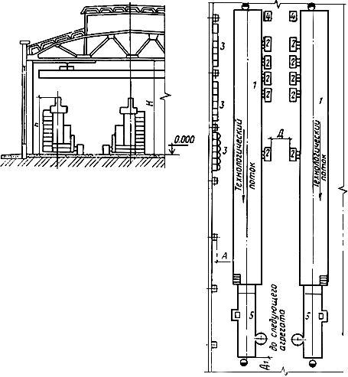
Рис.18. 1 - автоматическая линия из соляных ванн с возвратом приспособлений (проходная);
2 - трансформатор; 3 - шкаф управления; 4 - пульт управления; 5 - гидроочистка
Примечание. Автоматические линии имеют левое и правое исполнения по размещению трансформаторов.
ЭЛЕКТРОПЕЧИ ВАКУУМНЫЕ КАМЕРНЫЕ С ЗАГРУЗОЧНОЙ ТЕЛЕЖКОЙ (табл.33)
Таблица 33
Основные параметры и размеры, мм
Площадь пода печи, м |  |  | Нормы расстояний
От 0,07 до 0,5 | 3700 | От 7200  до 8400 | От 2500  до 3000 | От 1200  до 1500 | От 1500  до 2000 | От 1000  до 1500

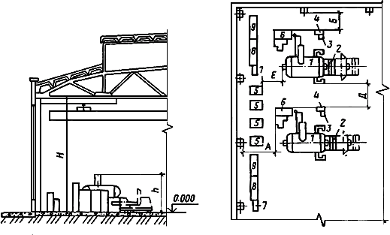
Рис.19. 1 - камера нагревательная; 2 - механизм перемещения; 3 - панель гидравлическая;
4 - установка насосная; 5 - трансформатор; 6 - система вакуумная; 7 - распределитель;
8 - шкаф управления; 9 - шкаф управления
ЭЛЕКТРОПЕЧИ ВАКУУМНЫЕ ЭЛЕВАТОРНЫЕ И ШАХТНЫЕ (табл.34)
Таблица 34
Основные параметры и размеры, мм
Диаметр рабочего пространства печи |  |  | Нормы расстояний
От 100 до 400 | От 2000  до 2560 | От 6000  до 7200 | От 2500  до 3000 | От 1500  до 2000 | От 1500  до 2000 | От 1000  до 1500
От 400 до 800 | От 2560  до 3800 | От 7200  до 8400 |  | От 2000  до 2500 | 2000
От 800 до 1500 | От 3800  до 5800 | От 8400  до 12600 |  |  | 2500

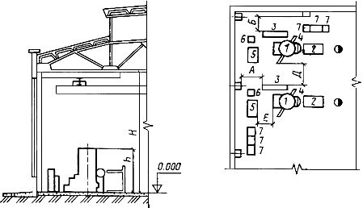
Рис.20. 1 - электропечь; 2 - загрузочная тележка; 3 - система вакуумная;
4 - распределитель; 5, 6 - трансформатор; 7 - шкаф управления
ЭЛЕКТРОПЕЧИ СОПРОТИВЛЕНИЯ ВАКУУМНЫЕ ДЛЯ ИОННОГО АЗОТИРОВАНИЯ (табл.35)
Таблица 35
Основные параметры и размеры, мм
Диаметр рабочего пространства печи |  |  | Нормы расстояний
От 600 до 900 | 1000 | От 7200 до 8400 | От 3000 до 3500 | От 5000 до 5500 | 2200 | 2500 | 2300 | От 1000 до 2000
2000 (глубина 2400) |  |  | От 3500 до 4000 |  | 3500 |  | 3500

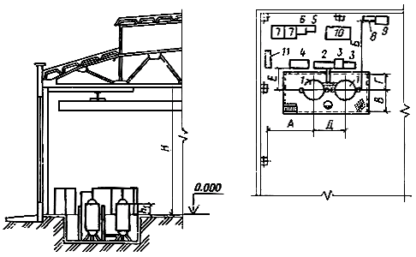
Рис.21. 1 - камера нагревательная; 2, 6, 8 - шкаф управления; 3 - газоприготовительная установка;
4 - вакуумная система; 5 - регулятор напряжения; 7 - камера сборная;
9 - установка сопротивления; 10 - силовой трансформатор; 11 - воронка
Примечание. Размер "" применять в проектах вновь строящихся корпусов. При размещении термического участка, цеха в существующем корпусе размер "" должен рассчитываться с учетом глубины залегания фундаментов колонн.
ЭЛЕКТРОПЕЧИ КОЛПАКОВЫЕ С ВОДОРОДНОЙ АТМОСФЕРОЙ (табл.36)
Таблица 36
Основные параметры и размеры, мм
Площадь, м |  |  | Нормы расстояний, не менее
От 0,3 до 0,5 | 2500 | 7200 | 1200 | 2000 | 1300 | 1300 | 1000

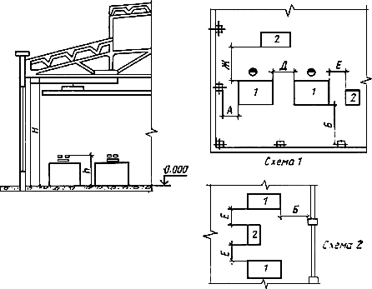
Рис.22. 1 - печь колпаковая с водородной атмосферой; 2 - смежное оборудование
ПЕЧИ ТОЛКАТЕЛЬНЫЕ, КОНВЕЙЕРНЫЕ С ВОДОРОДНОЙ АТМОСФЕРОЙ (табл.37)
Таблица 37
Основные параметры и размеры, мм
Размеры рабочего пространства основной печи |  |  |  |  | Нормы расстояний, не менее
ширина | высота | длина
100  160 | 70  68 | 3600  5000 | 2200 | 7200 | 3000 | 2000 | 3000

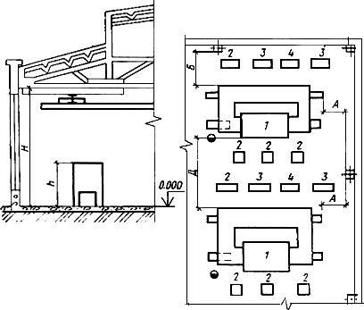
Рис.23. 1 - печь толкательная, конвейерная с водородной атмосферой;
2 - шкаф управления; 3 - гидропанель; 4 - маслонапорная установка
ПЕЧИ ТОЛКАТЕЛЬНЫЕ, КОНВЕЙЕРНЫЕ С ПРОМЫШЛЕННЫМ РОБОТОМ,
С ВОДОРОДНОЙ АТМОСФЕРОЙ (табл.38)
Таблица 38
Основные параметры и размеры, мм
Размеры рабочего пространства основной печи |  |  |  |  | Нормы расстояний, не менее
ширина | высота | длина
160 | 68 | 5000 | 2200 | 7200 | 3000 | 2000 | 700 | 500

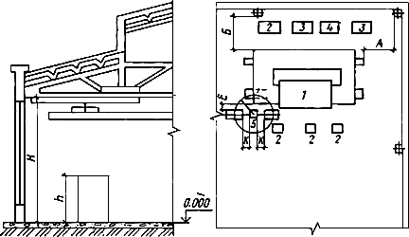
Рис.24. 1 - печь толкательная конвейерная с промышленным роботом, с водородной атмосферой;
2 - шкаф управления; 3 - гидропанель; 4 - маслонапорная установка, 5 - промышленный робот
АГРЕГАТЫ ТОЛКАТЕЛЬНЫЕ ЭЛЕКТРИЧЕСКИЕ
ДЛЯ ТЕРМИЧЕСКОЙ ОБРАБОТКИ ТИПА СТЦА (табл.39)
Таблица 39
Основные параметры и размеры, мм
Размеры рабочего пространства основной печи |  |  |  |  | Нормы расстояний
длина | ширина | высота
От 6000 до 10000 | 500 (однорядный) | 500 | 3920 | 9600 | 3000 | От 1500 до 2000 | От 3500 до 4500 | От 2000 до 3000 | 2000
10000 | 1000 (двухрядный) | 500 | 3920 | 10800

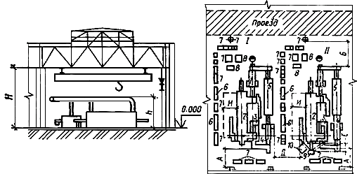
Рис.25. 1, 4 - машина моечно-сушильная; 2 - электропечь для химико-термической
обработки (основная); 3 - бак закалочный; 5 - электропечь для низкого отпуска;
6 - трансформатор; 7 - шкаф управления; 5 - установка маслонапорная;
9 - робот "Универсал-15"; 10 - закалочный станок
Примечания:
1. Подъемно-транспортные средства определяются в соответствии с технологической необходимостью.
2. Ширина рабочей зоны не менее 2000 мм.
3. Вариант II - применение робота при закалке деталей в прессе.
АГРЕГАТЫ ТОЛКАТЕЛЬНЫЕ ГАЗОВЫЕ
ДЛЯ ХИМИКО-ТЕРМИЧЕСКОЙ ОБРАБОТКИ ДЕТАЛЕЙ (табл.40)
Таблица 40
Основные параметры и размеры, мм
Размеры рабочего пространства основной печи |  |  |  |  | Нормы расстояний
длина | ширина | высота
7856 | 1370 | 600 | 3255 | 9600 | 3000 | 1500 | 2000
13668 | 1370 (двухрядный типа "Холкрофт") | 690 | 3200 | 10800 | 3000 | 2000 | От 3000  до 4000

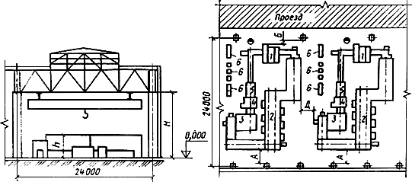
Рис.26. 1, 4 - машина моечная; 2 - газовая печь для химико-термической обработки;
3 - бак закалочный; 5 - газовая печь для низкого отпуска; 6 - шкаф управления
Примечания:
1. Допускается установка шкафов управления на антресоли.
2. Подъемно-транспортные средства определяются в соответствии с технологической необходимостью.
3. Дутьевые вентиляторы при групповом расположении устанавливать в изолированном помещении.
4. Расстояние "" может быть увеличено до 4500 мм в случае установки закалочных прессов.
АГРЕГАТЫ ЭЛЕКТРОПЕЧНЫЕ ТОЛКАТЕЛЬНЫЕ типа СТЗА (табл.41)
Таблица 41
Основные параметры и размеры, мм
Размеры рабочего пространства основной печи |  |  |  |  | Нормы расстояний
длина | ширина | высота
4000 | 500 | 500 | 3560 | 8400; 9600 | От 3000 до 3500 | От 5000 до 6000 | От 3500 до 4000 | От 2000  до 2500
4000 | 1000 | 500 | 3560

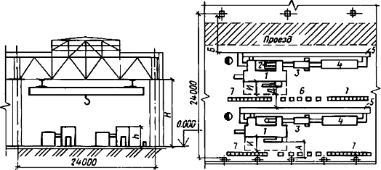
Рис.27. 1 - электропечь закалочная (основная); 2 - бак закалочный; 3 - машина моечно-сушильная;
4 - электропечь для высокого отпуска; 5 - механизм возврата поддонов;
6 - трансформатор; 7 - шкаф управления
Примечания:
1. Допускается установка шкафов управления и трансформаторов на антресоли.
2. Подъемно-транспортные средства определяются в соответствии с технологической необходимостью.
3. Ширина рабочей зоны не менее 3000 мм.
АГРЕГАТЫ ГАЗОВЫЕ ТОЛКАТЕЛЬНЫЕ
(для нормализации, нормализации-высокого отпуска,
изотермического отжига и улучшения (табл.42)
Таблица 42
Основные параметры и размеры, мм
Размеры рабочего пространства основной печи |  |  |  |  | Нормы расстояний
длина | ширина | высота
8236 | 2436 | 400 | 5400 | 10800; 12600 | От 4000  до 5000 | От 1500  до 2000 | От 5000  до 6000
7056 | 2436 | 400 | 6400
5220 | 2436 | 400 | 6400

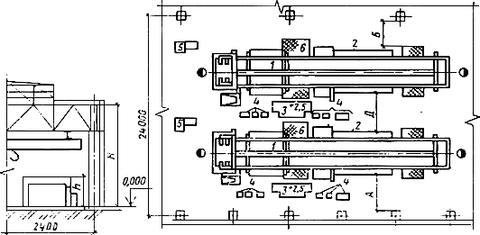
Рис.28. 1 - газовая толкательная печь для высокотемпературного нагрева (основная);
2 - газовая толкательная печь для изотермической выдержки;
3 - площадки для воздуходувки; 4 - шкаф управления; 5 - пульт управления;
6 - камера ускоренного охлаждения или закалочный бак
Примечания:
1. Подъемно-транспортные средства определяются в соответствии с технологической необходимостью.
2. Ширина рабочей зоны не менее 3000 мм.
3. Дутьевые вентиляторы при групповом расположении установить в изолированном помещении.
АГРЕГАТЫ ТОЛКАТЕЛЬНЫЕ ГАЗОВЫЕ ДЛЯ НОРМАЛИЗАЦИИ (табл.43)
Таблица 43
Основные параметры и размеры, мм
Размеры рабочего пространства основной печи |  |  |  |  | Нормы расстояний
длина | ширина | высота
13340 | 2000 (двухрядный) | 400 | 5760 | 10800; 12600 | 3000 | От 1500 до 2000 | 3000

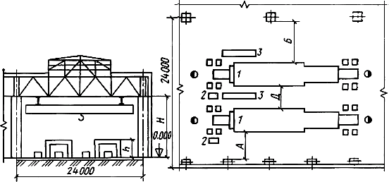
Рис.29. 1 - толкательная печь для нормализации (основная на 23 поддона (580х910 мм);
2 - гидравлический щит; 3 - шкаф управления
Примечания:
1. Подъемно-транспортные средства определяются в соответствии с технологической необходимостью.
2. Ширина рабочей зоны, не менее 3000 мм.
3. Дутьевые вентиляторы при групповом расположении устанавливать в изолированном помещении.
АГРЕГАТЫ БАРАБАННЫЕ ДЛЯ ТЕРМИЧЕСКОЙ
И ХИМИКО-ТЕРМИЧЕСКОЙ ОБРАБОТКИ типа СБЗА-СБЦА (табл.44)
Таблица 44
Основные параметры и размеры, мм
Размеры рабочего пространства основной печи |  |  | Нормы расстояний
275х1100 | 3300 | 8400 | От 3000  до 3500 | От 1500  до 2000 | От 3000  до 3500 | От 2000 до 2500
400х2400 (одноретортный) | 5500
2 600х400 (двухретортный) | 2940

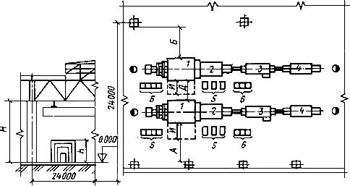
Рис.30. 1 - электропечь барабанная для закалки или химико-термической обработки (основная);
2 - бак конвейерный; 3 - машина моечная; 4 - электропечь барабанная для отпуска;
5 - трансформатор; 6 - шкаф управления
Примечания:
1. Для группы агрегатов предусмотреть место для съема крышки.
2. Подъемно-транспортные средства определяются в соответствии с технологической необходимостью.
3. Ширина рабочей зоны не менее 1500 мм.
АГРЕГАТЫ ЭЛЕКТРОПЕЧНЫЕ ТИПА СКЗА, СИЗА (табл.45)
Таблица 45
Основные параметры и размеры, мм
Размеры рабочего пространства основной печи |  |  |  |  | Нормы расстояний
длина | ширина | высота
2000 | 400 | 100 | 2874 | 7200; 8400 | 3000 | 1500 | 3000 | 2050
3000 | 600 | 100 | 2874 |  |  |  |  | 2100
4000 | 800 | 100 | 2874 |  |  |  |  | 2400
4000 | 1000 | 100 | 4200 | 9600 | 3200 | 2000 | 3200 | 2500

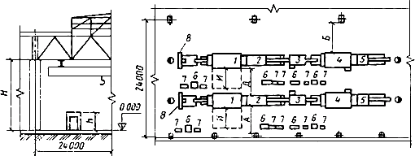
Рис.31. 1 - электропечь конвейерная (или с пульсирующим подом) закалочная (основная);
2 - бак закалочный конвейерный; 3 - моечная машина конвейерная; 4 - электропечь конвейерная
отпускная; 5 - замочный бак (камера охлаждения); 6 - трансформатор;
7 - шкаф управления; 8 - загрузчик
Примечания:
1. Подъемно-транспортные средства определяются в соответствии с технологической необходимостью.

2. Для группы агрегатов предусмотреть место для съема крышки.
3. Допускается 7200 мм при соответствующем обосновании.
4. Ширина рабочей зоны не менее 2000 мм.
АГРЕГАТЫ ЭЛЕКТРОПЕЧНЫЕ РОЛЬГАНГОВЫЕ
ЗАКАЛОЧНО-ОТПУСКНЫЕ типа СРЗА (в потоке) (табл.46)
Таблица 46
Основные параметры и размеры, мм
Размеры рабочего пространства основной печи |  |  |  |  | Нормы расстояний
длина | ширина | высота
От 5600  до 7000 | От 800  до 1000 | От 200  до 400 | 2400 | От 7200 до 8400 | От 2500 до 3500 | От 5000 до 6000 | 3000 | 2000

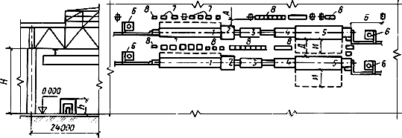
Рис.32. 1 - электропечь с рольганговым подом закалочная (основная); 2, 3 - механизированный
закалочный бак; 4 - машина моечная конвейерная; 5 - электропечь конвейерная отпускная;
6 - магазин-накопитель; 7 - трансформатор; 8 - шкаф управления
Примечания:
1. Подъемно-транспортные средства определяются в соответствии с технологической необходимостью.
2. - 7200 мм допускается при соответствующем обосновании.
3. Ширина рабочей зоны не менее 2000 мм.
АГРЕГАТЫ ЭЛЕКТРОПЕЧНЫЕ РОЛЬГАНГОВЫЕ ЗАКАЛОЧНО-ОТПУСКНЫЕ типа СРЗА
(табл.47)
Таблица 47
Основные параметры и размеры, мм
Размеры рабочего пространства основной печи |  |  |  |  | Нормы расстояний
длина | ширина | высота
5600 | 800 | 200 | 2400 | 7200 | От 2500 до 3500 | От 1500 до 2000 | 3000 | 2000
7000 | 1000 | 400 |  | 8400

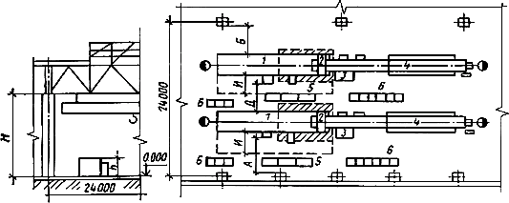
Рис.33. 1 - электропечь с рольганговым подом закалочная (основная); 2 - механизированный
закалочный бак; 3 - машина моечная конвейерная; 4 - электропечь конвейерная отпускная;
5 - трансформатор; 6 - шкаф управления
Примечания:
1. Подъемно-транспортные средства определяются в соответствии с технологической необходимостью.
2. - 7200 мм допускается при соответствующем обосновании.
3. Ширина рабочей зоны не менее 2000 мм.
УСТАНОВКИ И ГЕНЕРАТОРЫ ВЫСОКОЧАСТОТНЫЕ типа ВЧГ (табл.48)
Таблица 48
Основные параметры и размеры, мм
Потребляемая мощность  от сети, кВт | Рабочая частота, Гц |  |  |  | Нормы расстояний
33-87 | 66·10-44·10 | От 2100  до 2290 | От 2215 до 4000 | 7200; 8400 | 800 | От 1500 до 2000 | От 2000 до 2500 | 3000
141 | 66·10 | 2200
235 | 66·10 | 2100

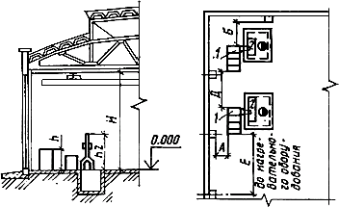
Рис.34. 1 - установка-генератор высокочастотная; 2 - закалочный станок
Примечание: Высокочастотные установки могут располагаться непосредственно у стены здания. При размещении установки у колонн или других выступающих конструкций здания размер "" предусматривается для механической уборки помещения.
ВЫСОКОЧАСТОТНЫЕ ИНДУКЦИОННЫЕ УСТАНОВКИ типа ИЗ (табл.49)
Таблица 49
Основные параметры и размеры, мм
Потребляемая мощность от сети, кВт | Рабочая частота, Гц |  |  | Нормы расстояний
От 100 до 250 | От 2400  до 10000 | От 2500 до 8500 | От 7200 до 14400 | От 1500 до 2000 | От 2800 до 3000 | От 1500 до 2000 | От 1200 до 1500 | 2000

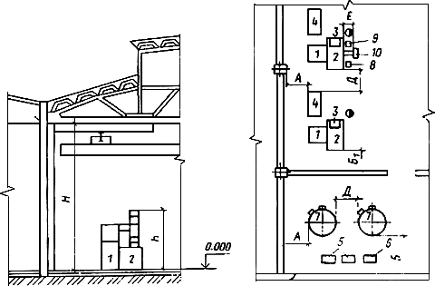
Рис.35. 1 - нагревательный блок; 2 - технологический блок; 3 - пульт управления;
4 - шкаф управления; 5 - шкаф пусковой; 6 - блок охлаждения; 7 - преобразователь частоты;
8 - загрузочное устройство; 9 - тара; 10 - робот "Универсал-15"
Примечания:
1. Машинный зал перекрыть на отметке не менее 6000 мм до низа площадки.
2. В машинном зале предусмотреть грузоподъемное средство (3,2-5 т).
3. Допускается машинный зал относить от закалочных станков не далее чем на 150 м.
4. Машинный зал допускается размещать в общем помещении цеха при применении соответствующей изоляции.
5. При большом количестве генераторов допускается создание специальной щитовой.
УСТАНОВКИ ЛАЗЕРНЫЕ (табл.50)
Таблица 50
Основные параметры и размеры, мм
Мощность непрерывного лазерного излучения, кВт |  |  | Нормы расстояний
От 1,0 до 2,0 | 2000 | От 7200 до 8400 | От 2500 до 3000 | 1500 | 2000

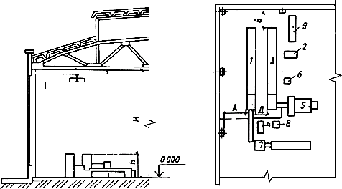
Рис.36. 1, 3 - установка лазерная; 2, 4 - шкафы управления газовым генератором;
5 - горизонтально-расточной станок; 6, 8 - пульт программного управления;
7 - токарно-винторезный станок; 9 - шкаф для газовых баллонов
Примечание. Привязки лазерных установок приведены по "Санитарным нормам эксплуатации лазеров" (Минздрав СССР, 1982 г.).
УСТАНОВКИ ДЛЯ НАНЕСЕНИЯ ИЗНОСОСТОЙКИХ ПОКРЫТИЙ (табл.51)
Таблица 51
Основные параметры
Размеры рабочего пространства печи |  |  | Нормы расстояний
600х600  600х1000 | 2450 | 7200 | 2200 | 2000 | 1000 | 1500

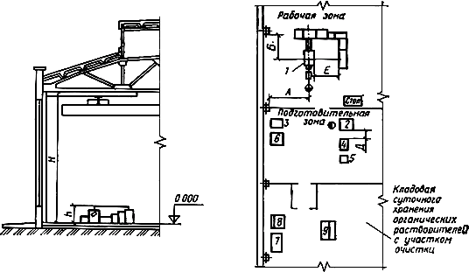
Рис.37. 1 - установка для нанесения износостойких покрытий; 2 - ванна ультразвуковой промывки;
3 - ультразвуковой генератор; 4 - ванна горячей промывки; 5 - ванна холодной промывки;
6 - шкаф сушильный лабораторный; 7 - шкаф металлический; 8 - шкаф для работ; 9 - стол
ПОТОЧНАЯ ЛИНИЯ КАРБОНИТРАЦИИ РЕЖУЩЕГО ИНСТРУМЕНТА (табл.52)
Таблица 52
Основные параметры и размеры, мм
Тип ванны | Полный объем ванны, л |  |  | Нормы расстояний
Электродная | От 10,9 до 54,4 | От 1820  до 2285 | 8400 | От 1000  до 1500 | От 1500  до 2000 | От 800  до 1200

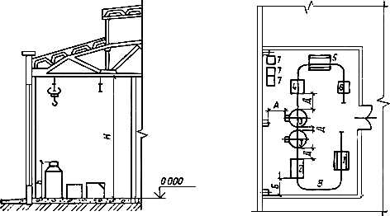
Рис.38. 1 - ванна обезжиривания; 2 - ванна подогрева; 3 - ванна карбонитраций;
4 - камера охлаждения; 5 - ванна промывки; 6 - монтажный стол;
7 - шкаф управления; 8 - таль электрическая
Примечание. Расстояние между вспомогательными ваннами (поз.1, 5) и основными (поз.2, 4) определяется планировкой оборудования, но должно быть не менее 800 мм.
УСТАНОВКИ ДЛЯ ОБРАБОТКИ ХОЛОДОМ (табл.53)
Таблица 53
Основные параметры и размеры, мм
Рабочие размеры () |  |  | Нормы расстояний
600х1500х350 | 7200; 8400 | 995 | От 1000  до 1200 | От 1000  до 1200 | От 1000  до 1200 | 1500

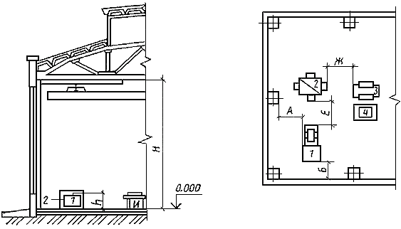
Рис 39. 1 - установка для обработки холодом; 2 - электропечь камерная;
3 - бак для закалки в масле; 4 - бак для закалки в воде
УСТАНОВКИ ГАЗОПРИГОТОВИТЕЛЬНЫЕ (табл.54)
Таблица 54
Основные параметры и размеры, мм
Производительность, м/ч |  |  | Нормы расстояний
От 2,5 до 250 | От 2000  до 4700 | От 7200  до 13200 | От 2000  до 3000 | 2000 | От 1500  до 2500

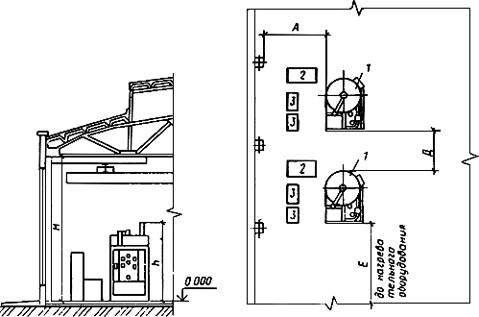
Рис.40. 1 - газоприготовительная установка; 2 - трансформатор; 3 - шкаф управления
Примечание. Допускается установка генераторов на антресоли.
УСТАНОВКИ ОЧИСТНЫЕ ДРОБЕМЕТНЫЕ (табл.55)
Таблица 55
Основные параметры и размеры, мм
Диаметр стола |  |  | Нормы расстояний
от 1200 до 2500 | От 5530  до 7050 | От 8400  до 9600 | 2000 | 3000 | От 2000  до 4000 | От 1000  до 1500

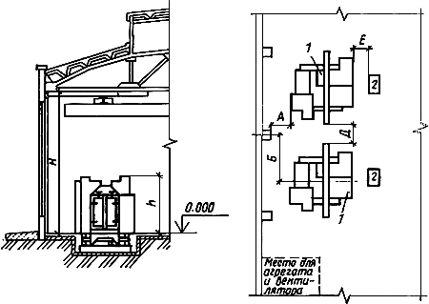
Рис.41. 1 - камера очистная дробеметная периодического действия;
2 - шкаф автоматики
Примечания:
1. Ширина рабочей зоны не менее 2000 мм.
2. Столы очистные размещаются от нагревательного оборудования на расстоянии не менее 4 м, шкафов КИП и автоматики - не менее 6 м.
3. Желательно устанавливать в изолированном помещении во избежание разбрасывания дроби.
ДРОБЕМЕТНЫЕ УСТАНОВКИ ПЕРИОДИЧЕСКОГО ДЕЙСТВИЯ (табл.56)
Таблица 56
Основные параметры и размеры, мм
Внутренние габариты камеры, м |  |  | Нормы расстояний
От 6х6х3 до 18х9х6 | От 6720  до 10000 | От 10800  до 14400 | Не менее 2000 | Не менее 3000 | Не менее 6000

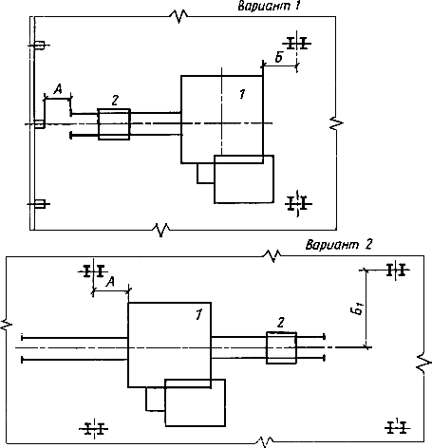
Рис.42. 1 - дробеметная установка; 2 - грузовая тележка
Примечания:
1. При увеличении внутренних габаритов камеры предусматривается ее размещение в 2 пролетах (по I варианту) и в 3 пролетах (по II варианту).
2. Дробеметные установки размещаются от нагревательного оборудования на расстоянии не менее 5 м, шкафов КИП и автоматики - не менее 8 м.
ДРОБЕМЕТНЫЕ УСТАНОВКИ ПЕРИОДИЧЕСКОГО ДЕЙСТВИЯ (табл.57)
Таблица 57
Основные параметры и размеры, мм
Диаметр барабана |  |  | Нормы расстояний
От 965 до 1372 | От 4800 до 5900 | От 10800 до 12600 | 2000 | От 3000 до 4000
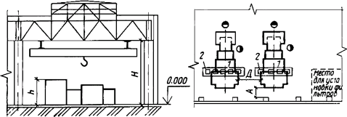
Рис.43. 1 - дробеметная установка; 2 - рольганг
Примечания:
1. Ширина рабочей зоны не менее 3000 мм.
2. Дробеметные установки размещаются от нагревательного оборудования на расстоянии не менее 5 м, шкафов КИП и автоматики - не менее 8 м.
3. Желательно устанавливать в изолированном помещении, во избежание разбрасывания дроби.
ОЧИСТНЫЕ ДРОБЕМЕТНЫЕ КАМЕРЫ НЕПРЕРЫВНОГО ДЕЙСТВИЯ
С ВРАЩАЮЩИМИСЯ ПОДВЕСКАМИ (табл.58)
Таблица 58
Основные параметры и размеры, мм
Количество дробеметных аппаратов в камере, шт. |  |  | Нормы расстояний
От 6 до 12 | От 6700 до 7320 | От 10800 до 12600 | 3000 | От 4000 до 5000

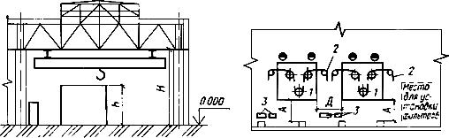
Рис.44. 1 - камера очистная; 2 - подвесной конвейер; 3 - пульт управления
Примечания:
1. Ширина рабочей зоны не менее 3000 мм.
2. Очистные камеры размещаются от нагревательного оборудования на расстоянии не менее 5 м, шкафов КИП и автоматики - не менее 8 м.
6.2. НОРМЫ ШИРИНЫ ЦЕХОВЫХ ПРОЕЗДОВ (табл.59)
Таблица 59
 |  |  |  | Ширина проезда, мм
Вид проезда | Наименование  транспортных средств | Грузоподъ-  емность,  т (кН) | Размеры транспор-  тируемых грузов  или тары  с грузом, мм | при  односто-  роннем движении | при  двухсто-  роннем движении
Цеховой | Напольные транспортные средства (электропогрузчики с вилочными захватами, электротележка, электротягачи) | До 0,5 (5) | До 800 | 2200 | 4500
 |  | До 1,0 (10) | До 1200 | 2700
 |  | До 3,2 (32) | До 1600 | 3600
 |  | До 5,0 (50) | До 3000 | 4000
Цеховой | Монорельсовые и крановые транспортные средства (тали электрические, мостовые и подвесные краны) | - | До 800 | 2200 | -
 |  | - | До 1200 | 2700
 |  | - | До 1600 | 3600
 |  | - | До 3000 | 4000
Железнодорожный ввод | Вагоны грузовые | - | - | 6000
Пешеходные проходы | - | - | - |  | 1400

6.3. НОРМЫ РАБОЧЕЙ ПЛОЩАДИ НА ЕДИНИЦУ ОСНОВНОГО ОБОРУДОВАНИЯ
(ДЛЯ УКРУПНЕННЫХ РАСЧЕТОВ)

Норма площади на единицу основного оборудования определена с учетом зоны обслуживания оборудования и размещения прочего производственного оборудования, необходимого для проведения соответствующего термического процесса (закалочных баков, колодцев охлаждения, газоприготовительных установок, закалочных станков), приведены в таблице 60.
Таблица 60
Наименование оборудования | Оборудование по типу | Норма общей площади  на единицу, м
Электропечь камерная | СНО-3.4.2,5/5/13 | 26
" | СНО-3.6.2/10
" | СНО-3.2.6.2,5/15
" | СНО-4.8.2,5/10 | 38
" | СНО-4.8.2,5/13
" | СНО-6.12.4/10
" | СНО-8.16.5/10 | 50
" | СНО-9.14.7/10
" | СНО-3.6.2/10 | 40
" | СНЗ-4.8.2,5/10
Электропечь камерная | СНЗ-6.12.4/10 | 45
" | СНЗ-8.12.4/12
" | СНЗ-8.16.5/10 | 50
" | СНЗ-8.16.5/12
Электропечь камерная механизированная | СНЗ-11.22.7/12 | 85
То же | СНЦ-5.10.5/9,5
" | СНЦ-8.12.5.6/9,5
Электропечь-ванна соляная | СВС-1,5.3.4/8,5М | 35
То же | СВС-4.8.4/6,5М
" | СВС-4.8.4./8,5М
" | СВС-2.3/13
" | СВС-2.5/13
Электропечь шахтная | СШО-6.6/10 | 50
" | СШО-6.12/10
" | СШО-6.20/10
" | СШО-6.30/10
" | СШО-10.30/10
Электропечь шахтная с защитной атмосферой для азотирования, для цементации | США-5.7,5/6 | 70
 | США-8.12/6
То же | СШЗ-6.6/7
" | СШЗ-6.12/7
" | СШЗ-6.20/7
" | СШЗ-6.30/7
" | СШЗ-10.10/7
" | СШЗ-10.12/12
" | СШЦМ-6.6/9
" | СШЦМ-6.20/9
Электропечь сопротивления для азотирования | СНА-20.40/6 | 420
Высокочастотные генераторы, установки индукционные | ВЧГ1-60/0,066 | 70
То же | ВЧГ2/100/0,066
" | ВЧГ3-160/0,066
" | ИЗ1-160/4
" | ИЗ2-230/10
" | ИЗ4-100/8
" | ИЗ3-200/2,4
" | ИЗ4-200/8
" | ИЗ3-100/2,4
Электропечь с выдвижным подом | СДО-10.12,5.10/5-И1 | 80
То же | СДО-14.20.10/12-8Л1 | 140
" | СДО-14.28.10/10-12-10Л2 | 150
" | СДО-20.40.15/10-10И1 | 180
" | СДО-30.60.20/7-40НО2 | 250
" | СДО-25.90.18/7-И1 | 400
" | СДО-35.100.20/7-60-И1 | 520
Агрегат для цементации | СНЦА-5.10.5/3,5И3 | 150
Газоприготовительная установка | ЭН-125-М3 | 20
Камера очистная дробеметная периодического действия | 42634М | 540
Камера очистная дробеметная периодического действия | 42638М | 720
То же | 42834 | 60 с фильтром
Установка для нанесения износостойких покрытий  в том числе: | ННВ-6.6-И3 | 36
подготовительная зона |  | 20
Установка лазерная |  | 70

6.4. ВЫПУСК С 1 м ОБЩЕЙ ПЛОЩАДИ, т

Для укрупненного расчета площади участка, цеха, производства приводятся съемы с 1 м общей площади в зависимости от выпуска и кратности нагрева (табл.61).
Таблица 61
Годовой выпуск деталей, т | Выпуск деталей с 1 м общей площади, т
 | При кратности нагрева
 | до 2 | св. 2 до 3 | св. 3 до 5
I. ЕДИНИЧНОЕ И МЕЛКОСЕРИЙНОЕ ПРОИЗВОДСТВА
Термические участки и цехи в составе механосборочных корпусов
До 1000 | 1-1,2 | 0,8-1 | 0,7-0,9
Св. 1000 до 2000 | 1,2-1,4 | 1-1,2 | 0,9-1,1
" 2000 до 4000 | 1,4-2 | 1,2-1,6 | 1,1-1,3
" 4000 " 6000 | 2-2,5 | 1,6-1,8 | 1,3-1,5
" 6000 " 10000 | 2,8-3,2 | 2,2-2,5 | 1,7-2
Св. 10000 до 15000 | 3,2-4 | 2,5-3 | 2-2,5
" 15000 до 20000 | 4-4,5 | 3,2-4 | 2,5-3,2
" 20000 до 25000 | 4,5-5 | 3,8-4,4 | 3-3,8
Термические участки, цехи в составе заготовительного производства
Св. 10000 до 20000 | 2-2,5 | 1,8-2,3 | -
" 20000 " 40000 | 2,5-3 | 2-2,5 | -
" 40000 " 60000 | 3-3,5 | 2,5-3 | -
" 60000 " 80000 | 3,5-3,8 | 3-3,5 | -
" 80000 " 100000 | 3,8-4 | 3,5-3,7 | -
Инструментальное и приборостроительное производства
До 500 | - | 0,5-0,7 | 0,4-0,7
Св. 500 до 1000 | - | 0,5-0,7 | 0,4-0,7
" 1000 " 1500 | - | 0,6-0,8 | 0,5-0,8
" 1500 " 3000 | - | 0,7-0,9 | 0,6-0,8
Станкостроительное производство
До 1000 | 1,1-1,3 | 0,8-1 | 0,7-0,8
Св. 1000 до 2000 | 1,3-1,5 | 0,9-1,1 | 0,8-0,9
" 2000 " 3000 | 1,4-1,7 | 1,0-1,2 | 0,9-1,0
" 3000 " 5000 | 1,6-2 | 1,2-1,4 | 1,1-1,3
" 5000 " 10000 | 2-2,5 | 1,4-1,7 | 1,3-1,6
II. СРЕДНЕСЕРИЙНОЕ ПРОИЗВОДСТВО
Термические участки и цехи в составе механического производства
До 1000 | 1,3-2 | 0,8-1,3 | 0,7-0,8
Св. 1000 до 2000 | 1,8-3,5 | 1,5-2,3 | 0,9-1,2
" 2000 до 3000 | 2-5 | 1,3-2,5 | 1-1,3
" 3000 до 5000 | 2,5-5 | 1,5-2,5 | 1,3-1,7
" 5000 до 10000 | 3-5 | 2-3 | 1,5-2
" 10000 до 15000 | 3,5-5,5 | 3-3,5 | 2-2,5
Св. 15000 | 6 | 4 | 3
Инструментальное и приборостроительное производства
До 1000 | - | 0,6-0,8 | 0,5-0,7
Св. 1000 до 2000 | - | 0,6-0,8 | 0,5-0,7
" 2000 до 3000 | - | 0,7-1 | 0,6-0,8
" 3000 " 5000 | - | 0,9-1,2 | 0,7-0,9
III. КРУПНОСЕРИЙНОЕ ПРОИЗВОДСТВО
Термические участки, цехи в составе механического производства
Св. 3000 до 5000 | 1,7-2,2 | 1,2-1,5 | 1,1-1,4
" 5000 " 7000 | 2,2-2,6 | 1,5-1,8 | -
" 7000 " 15000 | 2,2-2,8 | - | -
" 15000 " 35000 | 3-4,5 | - | -
Инструментальное приборостроительное производство
Св. 1500 до 3000 | - | 0,9-1,3 | 0,8-1,1
" 3000 " 5000 | - | 1-1,5 | 0,9-1,2
" 5000 " 8000 | - | 1,2-1,6 | 1-1,3
IV. МАССОВОЕ ПРОИЗВОДСТВО
Термические участки, цехи в составе механического производства
До 5000 | - | 1,6-1,8 | 0,8-1,5
" 10000 | - | 1,8-2,1 | 1,5-2
" 15000 | - | 2-2,5 | 1,8-2,4
" 30000 | - | 2,4-2,9 | 2-2,6
" 50000 | - | 2,8-3,6 | 2,4-3
Термические участки, цехи в составе заготовительного производства
До 5000 | 4,9-5 | 2-4 | -
" 15000 | 5,8-6,1 | 3-5 | -
" 30000 | 7,6-8 | 4-7 | -
" 50000 | 9,2-9,7* | 5-8 | -
" 100000 | 11,5-12,2** | 6-9 | -
Примечания:
1. Для цехов с большим объемом азотирования. Выпуск с 1 м общей площади вводится коэффициент снижения, равный 2,5-3,5.
2. * Данные приведены для производства, оснащенного на 50% автоматическими линиями.
3. ** Данные приведены для литейного производства.
4. Разбивка дана в зависимости от технологических факторов.
7. МЕХАНИЗАЦИЯ И АВТОМАТИЗАЦИЯ

7.1. СТЕПЕНЬ И УРОВЕНЬ АВТОМАТИЗАЦИИ ПРОИЗВОДСТВА
Расчет степени и уровня автоматизации производства осуществляется в соответствии с методическими указаниями, утвержденными постановлением ГКНТ СССР от 7.08.85 г. N 425.
В состав автоматизированного оборудования входят: агрегаты конвейерные, толкательные, барабанные и др.; оборудование, работающее в полуавтоматическом режиме, а также частично роботизированные комплексы.
Уровень автоматизации по типам производства и отрасли машиностроения приведены в табл.62.

Таблица 62
Отрасль машиностроения | Наименование объекта термического производства | Уровень автоматизации  по типам производства, не менее
 |  | мелко-  серийное и единичное | средне-  серий-  ное | крупно-  серий-  ное | массо-  вое
Автомобильная и подшипниковая промышленности |  | 0,6 | 0,7 | 0,8 | 0,9
Сельхозмашиностроение | Производство тракторов; комбайнов | - | - | 0,8 | 0,8
 | Топливная аппаратура | - | - | - | 0,7
 | Двигатель | - | - | - | 0,7
Строительное и дорожное машиностроение |  | - | 0,6 | - | -
Станкостроительная промышленность |  | 0,5 | 0,6 | 0,7 | -
Тяжелое машиностроение, в т.ч. транспортное |  | 0,5 | - | - | -
Приборостроение |  | 0,6 | 0,7 | 0,8 | 0,9
в т.ч. с робототехникой |  | 0,8 | 0,9 | 0,95 | 0,95

8. НОРМЫ ЗАПАСОВ И СКЛАДИРОВАНИЯ СЫРЬЯ И ГОТОВОЙ ПРОДУКЦИИ
В массовом и крупносерийном производствах для хранения деталей целесообразно применять толкающие конвейеры, обеспечивающие накопление деталей перед термической обработкой и подачу их к загрузочным местам агрегатов. Нагрузки от подвесных толкающих конвейеров на фермы перекрытия цеха или стоечные опоры следует считать в зависимости от веса деталей (подвесок), производительности и количества агрегатов в каждом конкретном случае.
8.1. РАСЧЕТ ПЛОЩАДИ СКЛАДА

Расчет площади склада производится по формуле
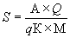, (6)
где - площадь склада (места складирования), м;
- норма запаса хранения, календарные дни;
- масса деталей (заготовок) на годовую программу цеха, кг;
- нагрузка на 1 м площади склада в КПа (кгс/см);
- коэффициент использования площади;
- число календарных дней в году (365 дней).
Примечание. ; - принимать по ОНТП общезаводских складов.
Укрупненный расчет площади кладовых термического участка для предприятий приборостроения допускается производить в зависимости от удельной площади кладовых, приходящейся на одного производственного рабочего:
кладовая поступающих и термообработанных деталей | - 1,0-1,3 м;
кладовая химикатов | - 0,8-1,0 м;
кладовая вспомогательных материалов для проведения термических процессов | - 0,8-1,0 м.
Нормы для расчета цеховых складов приводятся в табл.63
Таблица 63
Характеристика склада |  | Нормы запаса хранения, календарные дни |  |  | Способ хранения
Наименование | Назначение | Тип производства
 |  | единичное и мелко-  серийное | средне-  серий-  ное | крупно-  серий-  ное и массовое
Склад или место складирования для деталей (заготовок)
поступающие на термообработку | Хранение крупных и тяжелых деталей | 6-8 | 4-6 | - | В штабелях, поштучно на полу
термически обработанные |  | 5-7 | 3-5 | -
поступающие на термообработку | Хранение средних и мелких деталей | 5-6 | 3-4 | 2-3 | В штабелях, в таре на полу
термически обработанные |  | 4-5 | 2-3 | 1-2 | в стеллажах
Кладовая инструмента, оснастки и приспособлений | Хранение индукторов, клещей, крючков, корзин, поддонов и пр. | 50-60 | 40-50 | 30-40 | В специальных напольных и настенных стеллажах
Кладовая вспомогательных материалов | Хранение солей, щелочей, эмульсии, масел и пр. | 6 | 6 | 6 | В стеллажах, в специальной таре
Кладовая хранения материала для ремонта печей | Хранение огнеупорного кирпича, изоляционных материалов и огнеупорной оснастки | для планово-  предупреди-  тельного ремонта
Примечания:
1. Меньшие значения норм запаса хранения принимать для крупных термических цехов, большие - для мелких.
2. Основные материалы для ремонта печей хранятся на центральном складе.
3. Хранение масел и других ЛВЖ и ГЖ должно производиться в изолированных отсеках складов.
4.При расчете складов термических участков, цехов, производств необходимо учитывать наличие аналогичных складов смежных производств.
5. При наличии соответствующих общезаводских складов не предусматривать хранение в кладовых масла, ЛВЖ, ГЖ.
9. ТРЕБОВАНИЯ К ПАРАМЕТРАМ И КАЧЕСТВУ
ВСПОМОГАТЕЛЬНЫХ МАТЕРИАЛОВ И ЭНЕРГОНОСИТЕЛЕЙ
(ВОДЕ, ГАЗУ, ВОЗДУХУ, ПАРУ) И НОРМЫ РАСХОДА
Все химикаты (соли, щелочи и др.), сжиженные газы, масла, огнеупорные тепло- и электроизоляционные материалы, трубки резиновые и медные, прутки латунные, бензин, керосин и прочие вспомогательные материалы по параметрам и качеству должны соответствовать действующим ГОСТам. Нормы расхода вспомогательных материалов и ГОСТы приводятся в таблице 68.
Для производственных нужд в термических участках, цехах применяется оборотная (циркуляционная) вода, которая после очистки и охлаждения снова подается на участок или в цех для тех же целей.
Для всех высокочастотных и вакуумных установок рекомендуется применять свои замкнутые оборотные системы охлаждения.
Требования к качеству воды, используемой в системах оборотного (циркуляционного) водоснабжения должны соответствовать ГОСТ 2874-73, п.2 раздел 1.
Вода, используемая для охлаждения элементов печей, высокочастотных установок, установок приготовления контролируемых атмосфер, для приготовления моющих растворов и т.д., должна иметь давление 1,5·103·10 Па и температуру не более 25 °С.
К воде для охлаждения высокочастотных установок предъявляются особые требования:
для охлаждения внутреннего контура ламповых генераторов и теристорных преобразователей должна подаваться чистая дистиллированная вода с температурой на входе до 25 °С, удельным электросопротивлением 5000 Ом·см, с общей жесткостью не более 8,5 мг·экв/л;
для охлаждения высокочастотных установок с машинным генератором температура воды на входе должна быть в пределах 15-25 °С, на выходе - не выше 50 °С, допустимая общая жесткость - 3 мг·экв/л, количество взвешенных частиц - не более 10 мг/л, удельное электросопротивление - 4000 Ом·см;
для высокочастотных установок с ламповым генератором температура воды на входе должна быть в пределах 5-25 °С, на выходе после охлаждения анода генераторной лампы - 55 °С, после охлаждения остальных элементов установок - 50 °С.
Допустима общая жесткость не более 8,5 мг·экв/л, удельное электросопротивление, Ом·см, не менее:
для охлаждения анода генераторной лампы - 20000;
для охлаждения остальных элементов - 4000.
Расход закалочной жидкости принимать из расчета 0,01-0,015 л/с на каждый квадратный сантиметр охлаждаемой поверхности.
Природный газ теплотворной способностью 8500 ккал/м (356,15·10 Дж/м) используется в термообработке как энергоноситель для нагрева в пламенных печах, для пламенной завесы в электропечах типа СНЗ, СТЗ для приготовления контролируемых атмосфер, как карбюратор при химико-термической обработке и т.д. Давление газа в сети должно быть 0,02-0,05 МПа.
Воздух давлением 0,3-0,6 МПа принимается в термических участках, цехах для очистного оборудования; 0,3 МПа - для механизмов печей и в промывочных баках (барботирование); 0,005 МПа - для охлаждения оптики соляных печей-ванн.
Пар, нагретый до температуры равной 120-140 °С давлением 0,2-0,3 МПа, используется для нагрева моющих и пассивирующих растворов в моечных машинах и промывочных баках (ваннах).
Укрупненные нормы расхода энергоносителей приводятся в табл.64.
9.1. УКРУПНЕННЫЕ НОРМЫ РАСХОДА ЭЛЕКТРОНОСИТЕЛЕЯ
(табл.64)
Таблица 64
 | Расход на 1 т выпуска
Вид производства | Электроэнергия |  | Природный газ |  | Вода, м |  | Сжатый воздух, м | Пар, кг
 | кВт·ч | кг.у.т. | м | кг.у.т. | всего | в т.ч. оборотная, % | при давлении 0,3-0,6 МПа | при давлении 0,2-0,3 МПа
Единичное и мелкосерийное | 500-600 | 160-200 | 250-300 | 300-360 | 10-20 | 80-90 | 20-250; 450-550 | 300-500
Среднесерийное | 400-500 | 130-150 | 300-400 | 360-480
Крупносерийное и массовое | 300-400 | 100-120 | 350-500 | 420-600

Примечания:
1. Данные таблицы применять для предпроектных соображений.
2. Расход топлива следует принимать по одному виду энергоносителя.
3. При наличии химико-термической обработки, составляющей 40-70% от общего объема термической обработки, расход энергоносителей принимать с коэффициентом 1,8-2,0.
4. Увеличение расхода природного газа по видам производства связано с применением агрегатов химико-термической обработки на газовом топливе.
5. Для электротехнической промышленности на участках печей с водородной атмосферой расход на 1 т деталей составляет:
водорода - 900 м/ч;
азота - 3600 м/ч.
9.2. НОРМЫ РАСХОДА ВСПОМОГАТЕЛЬНЫХ МАТЕРИАЛОВ ПО ОПЕРАЦИЯМ
(табл.65)

Таблица 65*
______________
* В таблице приведены ссылки на действующие на территории РФ в настоящее время стандарты. - Примечание изготовителя базы данных.
Назначение  (операция обработки) | Наименование вспомогательных материалов | Химическая формула | ГОСТ  или ТУ | Удельная норма расхода материалов  на 1 т обрабаты-  ваемых деталей, т
Высокотемпературный нагрев до 1300 °С | Барий хлористый | BaCI | 742-78 | 0,015
в соляных ваннах (закалка) | Бура | NaBO | 8429-77 | 0,0002
 | Калий железистосинеродистый (желтая кровяная соль) | K[Fe(CN)] | 6816-79 | 0,002
Раскисление высокотемпературных ванн | Ферросилиций (состав Si; С; Р; Аl; Mn; Cr) |  | 1415-78 | 0,0025
 | Уголь древесный |  | 7657-74 | 0,001-0,002
 | Проволока стальная низкоугле- родистая (изготовление приспособлений и оснастки) |  | 3282-74 | 0,0005
Нагрев деталей под объемную закалку в соляных ваннах при 800-900 °С | Натрий хлористый | NaCI | 4233-77 | 0,015
 | Калий хлористый | KCl | 4234-77
 | Нагрев в соляной ванне |  |  | 0,015
 | Изотермическая закалка |  |  | 0,03
 | Барий хлористый | BaCI | 742-78 | 0,015
 | Сода кальцинированная | NaСО | 5100-73 | 0,15
 | Уголь древесный |  | 7657-74 | 0,001-0,002
Охлаждение при обычной закалке | Масло индустриальное |  | 20799-75 | 0,015
 | Полимерная закалочная среда | ПК-2 | ТУ 920-126-82 | 0,015
 | Натрий хлористый | NaCI | 4233-77 | 0,015
 | Натрий едкий  Масло горячее: | NaOH | 2263-79 | 0,001
 | до 180 °С | MЗM-120 | ТУ 38.101  135.71 | 0,007-0,010
 | до 120 °С | MЗM-26 | " | 0,008-0,010
 | до 60 °С | MЗM-16 | " | 0,010-0,015
Охлаждение при ступенчатой и изотермической закалке
 | Натрий азотнокислый (селитра) 300-500 °С | NaNO | 828-77Е | 0,025
 | Селитра калиевая  300-550 °С | KNO | 19790-74 | 0,025
 | Натрий едкий 350-500 °С | NaOH | 2263-79 | 0,028
 | Калий гидрат окиси (щелочь) 400-550 °С | KOH | 9285-78 | 0,021
 | Калий углекислый (поташ) | KСО | 10690-73 | 0,016
 | Сода кальцинированная | NaСО | 5100-73 | 0,03
 | Натрий хлористый  450-550 °С | NaCI | 4233-77 | 0,015
 | Калий железистосинеродистый (желтая кровяная соль) | K[Fe(CN)] | 6816-79Е | 0,003
Охлаждение деталей при закалке ТВЧ | Масло индустриальное |  | 20799-75 | 0,005
 | Эмульсол 20% водного раствора |  | 1975-73 | 0,005
Приготовление эмульсии | Глицерин |  | 6259-75 | 0,002
Отпуск деталей в жидких средах | Масло цилиндровое "ВАПОР" |  | 6411-76 | 0,005
 | Натрий едкий | NaOH | 2263-79 | 0,24
 | Калий гидрат окиси (щелочь) | KOH | 9285-78 | 0,021
 | Натрий азотнокислый (селитра) | NaNO | 828-77Е | 0,02
 | Селитра калиевая | KNO | 19790-74 | 0,02
 | Натрий хлористый | NaCI | 4233-77 | 0,015
 | Калий биохромат (хромпик) | KCrO | 2652-78 | 0,005
 | Калий железистосинеродистый (желтая кровяная соль) | K[Fe(CN)] | 6816-79Е | 0,002
Искусственное старение деталей в жидких средах | Масло |  | 6411-76 | 0,02-0,03
Цементация в твердом карбюризаторе | Сода кальцинирования | NaСО | 5100-73 | 0,01
 | Уголь древесный |  | 7657-74 | 0,001-0,002
 | Медь | Cu | 859-78 | 0,002
 | Ткани асбестовые |  | 6102-78 | 0,001
 | Шнуры асбестовые |  | 1779-72 | 0,005
Защита поверхности при химической обработке | Антицементационная паста |  | ТУ 09/  3849-75 | 0,0005/м
 | Графит кристаллический литейный |  | 5279-74 | 0,0006
Цементация газовая 900-950 °С
Глубина слоя 0,7-1,2 мм | Керосин осветительный |  | 4753-68 | 0,023
 | Кальций хлористый | CaCI | 450-77 | 0,002
 | Ткани асбестовые |  | 6102-78 | 0,001
 | Шнуры асбестовые |  | 1779-72 | 0,005
 | Природный газ |  |  | 0,012-0,014
 | Медь | Cu | 859-78 | 0,002
 | Медь однохлористая | CuCl | 4164-79 | 0,0017
 | Лак бакелитовый |  | 901-78 | 0,002
 | Лак марок┘ |  | 5470-75 | 0,002
Нитроцементация газовая высокотемпературная
840-870 °С | Триэтаноламин |  | МРТУ 6-02 | 0,0036
 |  |  | 463-64 | 0,0052
Глубина слоя 0,7-1,2 мм | Аммиак жидкий |  | 6221-82E | 0,0004
 | Керосин осветительный |  | 4753-68 | 0,023
Нитроцементация газовая низкотемпературная 520-570 °С
Глубина слоя 0,2-0,35 мм | Аммиак жидкий | NH | 6221-82E | 0,0004
 | Керосин осветительный |  | 4753-68 | 0,023
 | Природный газ |  |  | 0,004
Цианирование в жидкой среде высокотемпературное 800-850 °С | Калий железистосинеродистый (желтая кровяная соль) | K[Fe(CN)] | 6816-79Е | 0,002
 | Натрий хлористый | NaCI | 4233-77 | 0,015
 | Барий хлористый | BaCI | 742-78 | 0,015
 | Кальций хлористый | CaCI | 450-77 | 0,002
 | Сода кальцинированная | NaCO | 5100-73 | 0,15
Цементация в жидкой среде 840-900 °С
Глубина слоя до 0,7 мм | Хлористый натрий | NaCI | 4233-77 | 0,015
 | Кальцинированная сода | NaCO | 5100-73 | 0,015
 | Кальций хлористый | CaCI | 450-77 | 0,002
 | Барий хлористый | BaCI | 742-78 | 0,015
Цианирование в твердой среде высокотемпературное 800-850 °С | Калий железисто-синеродистый (желтая кровяная соль) | K[Fe(CN)] | 6816-79E | 0,002
 | Уголь древесный |  | 7657-74 | 0,001-0,002
 | Сода кальцинированная | NaCO | 5100-73 | 0,15
Цианирование в твердой среде низкотемпературное 500-600 °С  Глубина слоя 0,2-0,35 мм | Калий железистосинеродистый (желтая кровяная соль) | K[Fe(CN)] | 6816-79E | 0,002
 | Уголь древесный |  | 7657-74 | 0,001-0,002
Цианирование в жидкой среде низкотемпературное 520-570 °С  Глубина слоя 0,2-0,35 мм | Калий железистосинеродистый (желтая кровяная соль) | K[Fe(CN)] | 6816-79E | 0,02
 | Натрий едкий | NaNO | 2263-79 | 0,01
 | Натрий хлористый | NaCI | 4233-77 | 0,015
 | Сода кальцинированная | NaCO | 5100-73 | 0,15
Обработка деталей холодом 60-70 °С | Хладон-22 |  | 8502-73 | 0,000005
 | Азот жидкий и газообразный |  | 9293-74 | 0,4
Азотирование газовое 500-560 °С:
глубина слоя 0,3-0,5 мм | Аммиак жидкий |  | 6221-82E | 0,15
глубина слоя 0,5-0,7 мм | Аммиак жидкий |  | 6221-82E | 0,35
детали сложной формы | Аммиак жидкий |  | 6221-82E | 0,35
 | Стекло натриевое жидкое |  | 13078-81 | 0,002
Азотирование в жидкой среде 550 °C
Глубина слоя 0,01-0,015  Борирование в жидкой среде 950 °С  Глубина слоя: | Калий углекислый (поташ) |  | 10690-73 | 0,015
0,15-0,2 мм | Бура | NaBO | 8429-77 | 0,002
0,25-0,3 мм  0,35-0,4 мм | Натрий хлористый | NaCI | 4233-77 | 0,015
Сульфоцианирование в жидкой среде 180 °С | Калий роданистый | KCNS |  | 0,02-0,025
Глубина слоя 0,01-0,015 мм | Аммоний роданистый | NHCNS |  | 0,003
Промывка деталей | Сода кальцинированная | NaCO | 5100-73 | 0,01
 | Натр едкий | NaOH | 2263-79 | 0,01
 | Стекло натриевое жидкое |  | 13078-81 | 0,002
Пассивирование деталей | Нитрит натрия | NaNO |  | 0,004
Очистка деталей от окалины | Дробь чугунная и стальная |  | 11964-81E | 0,006-0,008
 | Песок кварцевый |  | 9077-82 | 0,0001
 | Сода кальцинированная | NaCO | 5100-73 | 0,15
Упрочнение стальных деталей дробью | Дробь чугунная и стальная 0,6-2,0 мм |  | 11964-81E | 0,006-0,008
Травление поковок и штамповок | Натрий едкий | NaNO | 2263-79 | 0,001
 | Сода кальцинированная | NaCO | 5100-73 | 0,01
Контроль деталей на трещины | Керосин осветительный |  | 4573-68 | 0,023
Ремонт печей | Изделия огнеупорные шамотные общего назначения |  | 390-69 | 0,005
 | Изделия огнеупорные полукислые |  | 4873-71 | 0,005
 | Изделия огнеупорные динасовые |  | 4157-79 | 0,005
 | Изделия легковесные теплоизоляционные огнеупорные и высокоупорные |  | 5040-78 | 0,0025
 | Глины формовочные |  | 3226-77 | 0,0005
 | Картон асбестовый (теплоизоляция) |  | 2850-80 | 0,005
 | Мертель  Металлы: |  | 6137-60 | 0,0007
 | двутавр |  |  | 0,0005
 | швеллер |  |  | 0,0005
 | трубы |  |  | 0,0001
 | стальное чугунное литье  нихромовая проволока и полоса |  |  | 0,0005
 | Песок речной |  |  | 0,002
Приготовление контролируемой атмосферы
 | Керосин осветительный |  | 4753-68 | 0,023
 | Кальций хлористый | CaCl | 450-77 | 0,002
Изготовление оснастки для термообработки
 | Сталь толсто-листовая, коррозионностойкая, жаростойкая и жаропрочная |  | 4350-77 | 0,0005
 | Сталь углеродистая обыкновенного качества |  | 380-71 | 0,009
 | Катанка горячекатанная крупная из углеродистой стали обыкновенного качества  6,5 мм |  | 14085-79 | 0,0001
 | Полоса стальная горячекатанная |  | 103-76 | 0,005
 | Проволока круглая холоднотянутая |  | 2771-81 | 0,0001
Изготовление оснастки и индукторов для ТВЧ
 | Трубы медные |  | 617-72 | 0,0003  0,0005
 | Гетинакс электротехнический листовой |  | 2718-74 | 0,0002
 | Прутки бронзовые |  | 1628-78 | 0,0004
 | Прутки латунные |  | 2060-73 | 0,0004
 | Прутки медные |  | 1535-71 | 0,0004
Обмазка затворов печей | Глины формовочные |  | 3226-77 | 0,0003
10. СПЕЦИАЛЬНЫЕ ТРЕБОВАНИЯ К ПОМЕЩЕНИЮ, ОБОРУДОВАНИЮ
И ТЕХНОЛОГИЧЕСКИМ ПРОЦЕССАМ
Термические участки, цехи относятся к производствам с избытками явного тепла (более 20 ккал/м/ч), а также значительными выделениями вредных газов, паров и пыли. Согласно санитарным нормам проектирования промышленных предприятий, утвержденных Госстроем СССР (п.3-4, п.3-5), указанные производства надлежит размещать преимущественно в одноэтажных зданиях с аэрационными фонарями. В многоэтажных зданиях термические цехи следует размещать только в верхних этажах.
Допускается размещение термических участков в средних этажах многоэтажных зданий, в случае обоснованности технологического процесса, при условии обеспечения воздуха рабочей зоны в помещениях вышележащих этажей в соответствии с ГОСТ 12.1.005-76*.
________________
* На территории Российской Федерации действует ГОСТ 12.1.005-88. Здесь и далее. - Примечание изготовителя базы данных.
Термические участки, цехи следует располагать наиболее протяженной стороной помещения вдоль наружных стен здания.
Не менее 60% внешнего периметра отдельно стоящего здания термического цеха должно быть свободно от бытовых и вспомогательных пристроек, отделенных глухими стенами или перегородками от производственных помещений в соответствии с "Правилами техники безопасности и производственной санитарии при термической обработке металлов", утвержденными в 1983 году.
Здания термических участков, цехов должны быть не ниже II степени огнестойкости с несгораемыми утеплителями в ограждающих конструкциях.
Для размещения вспомогательного оборудования (растворо-охладительной, маслоохладительной установок, установки замкнутого оборотного водоснабжения и т.д.) могут быть использованы полуподвалы и подвалы высотой не менее 2,25 м до выступающих конструкций, оборудованные эффективной вентиляцией. Ширина проходов в полуподвалы или подвалы должны быть не менее 1 м. Подвалы должны иметь не менее 2 выходов в местах, наиболее целесообразных для выхода обслуживающего персонала. Количество эвакуационных выходов определяется в соответствии со СНиП II-2.
Размещение рабочих мест в подвалах и полуподвалах не допускается. Отделка производственных помещений должна осуществляться в соответствии с указаниями по строительному проектированию СН-181 и нормам проектирования полов СНиП II-27.
Производственные процессы, сопровождающиеся загрязнением воздуха рабочей зоны вредными выделениями различных паров, газов, пыли (например травление металла, цианирование, карбонитрация, жидкостное азотирование и др.), если они расположены вне потока, должны быть отделены от других участков термического цеха.
Печи с водородной атмосферой размещаются в отдельном помещении у наружных стен зданий.
Строительные конструкции помещений, в которых размещаются печи с водородной атмосферой, должны обеспечивать непрерывное полное и свободное удаление водорода из атмосферы помещений.
Помещения, в которых размещаются печи с водородной атмосферой, должны быть снабжены приборами звуковой и световой сигнализации, срабатывающей при достижении концентрации водорода в помещении в количестве 20% от нижнего предела взрываемости.
Лазерные установки и установки для нанесения износостойких покрытий должны размещаться в изолированных помещениях.
При эксплуатации вакуумных печей и установок их следует размещать в закрытых, сухих, чистых помещениях (желательно изолированных) во избежание проникновения пыли, агрессивных газов и паров.
Экранированные высокочастотные и индукционные установки для нагрева допускается размещать как в отдельных, так и в общих помещениях, включая расположение в потоке. Интенсивность электромагнитных полей радиочастот на рабочих местах должна соответствовать "Санитарным нормам и правилам при работе с источниками электромагнитных полей высоких, ультравысоких и сверхвысоких частот, N 848-70" и ГОСТ 12.1.006-84.
Аммиачная установка, в случае размещения в термическом цехе, должна выгораживаться капитальными стенами; выход из помещения предусматривать только наружу.
При значительных расходах установки для приготовления газообразного аммиака размещать в отдельно стоящих сооружениях. Дробеметно-дробеструйная очистка деталей должна производиться в специально оборудованном помещении. Управление процессом - дистанционное с пульта управления.
Производственное оборудование должно соответствовать требованиям ГОСТ 12.2.003-74*; ГОСТ 12.2.007.9-75*; ГОСТ 12.2.007.10-75*; ГОСТ 12.2.049-80.
______________
* На территории Российской Федерации действуют ГОСТ 12.2.003-91, ГОСТ 12.2.007.9-93 и ГОСТ 12.2.007.10-87, соответственно. Здесь и далее. - Примечание изготовителя базы данных.
Закалку целесообразнее производить в новых закалочных средах на основе водных растворов полимеров, как для спрейерного охлаждения после индукционного нагрева, так и для объемной термообработки - вместо воды и масла. Применяемые закалочные среды должны соответствовать нормативной документации, утвержденной в установленном порядке.
Охлаждение нагретых в процессе термической обработки изделий (при нормализации, высоком отпуске и пр.) необходимо производить в специально оборудованных охладительных устройствах (камерах, колодцах) или в местах, оборудованных вытяжной вентиляцией.
Для промывки и обезжиривания деталей и изделий должны применяться негорючие технические моющие средства.
Закалочные и отпускные масляные ванны объемом 5 м и более должны иметь сборные емкости, обеспечивающие 100% слив масла, вместимость которых определяется по ГОСТ 12.3.004-75 и СНиП II-106. Соединительные маслопроводы должны быть рассчитаны из условия возможности слива масла из бака в случае аварии не более чем за 10 мин. В отдельных случаях допускается откачка масла насосом за то же время.
Для нагревательных устройств должны применяться газообразное топливо или электрическая энергия.
При наличии опасных и вредных производственных факторов должны широко применяться комплексная механизация, автоматизация с дистанционным управлением технологическими процессами и операциями.
Все проходные печи или агрегаты должны работать в автоматическом цикле (с законченным циклом термообработки).
10.1. ХАРАКТЕРИСТИКА ЗДАНИЙ
Размеры унифицированных пролетов и грузоподъемность подъемно-транспортных средств одноэтажных термических участков, цехов приведены в табл.66.
Таблица 66
Размеры производственных пролетов, м |  |  |  | Подъемно-транспортные средства
Ширина пролета | Шаг колонн |  | Высота помещения | Высота до головки подкранового рельса, м | Наиме-  нование | Грузоподъ-  емность,  т
 | крайних | средних
18; 24 | 6; 12 | 12 | 6***; 6,6; 7,2; 7,8; 8,4; 9,6; 10,8; 12 | - | Подвесные краны | 0,25-5,0
24; 30 | 6; 12 | 12 | 7,2; 8,4; 9,6; 10,8; 12; 13,2; 14,4 | - | То же | 5,0
18 | 6; 12 | 12 | 8,4; 9,6; 10,8; 12,0; 13,2; 14,4 | 6,35; 6,95; 8,15; 8,95; 10,15; 11,35 | Мостовые краны | Св. 5,0
24 | 6; 12 | 12 | 8,4; 9,6; 10,8; 12,0; 13,2; 14,4; 15,6; 16,8; 13,0 | 6,35; 6,95; 8,15; 8,95; 10,15; 11,35; 12,2; 13,4; 14,6 | То же | Св. 5,0  до 80
30; 36  52х42 | 6; 12 | 12; 18* | 10,8; 12,0; 14,4; 15,6; 16,8; 18,0**; 18,2*; 20,4* | 8,15; 8,95; 10,15; 11,35; 12,2; 13,4; 14,6 | " | Св. 5,0  до 250
30; 36; 42* | 6; 12 | 12; 18*; 24* | 24* | I ярус | Мостовые | Св. 5,0
 |  |  |  | II ярус | "
30; 36; 42* | 6; 12 | 12; 18*; 24* | 27,6* | " | " | До 320
30; 36; 42* | 6; 12 | 12; 18*; 24* | 30* | " | "
Примечания:
1. Таблица составлена в соответствии с ГОСТ 23837-79.
2. При соответствующих обоснованиях допускается применение мостовых кранов грузоподъемностью до 5,0 т.
3. * По технологическим требованиям допускается применение ширины пролетов шага колонн и высот этажей, превышающих установленные ГОСТ 23837-79. При этом ширина пролетов и шаг колонн должны быть кратные 6 м, а высота этажей - 1,2 м.
4. ** При высоте помещения более 18 м высота до головки подкранового рельса уточняется при выборе строительных конструкций.
5. *** Высота 6 м допускается для предприятий, применяющих мелкое термическое оборудование, высотой до 3 м.
6. Высота до головки подкранового рельса принимается в зависимости от грузоподъемности крана в соответствии с ГОСТ 23837-79.
7. При установке специальных закалочных кранов для охлаждения длинномерных деталей, соблюдать условия пожарной безопасности - продолжительность соприкосновения раскаленной детали с поверхностным слоем масла не более 30 с при температуре масла до 60 °С и при температуре детали до 1000 °С. Краны подбираются по специальным нормалям.
Размеры унифицированных пролетов и грузоподъемность подъемно-транспортных средств в случае размещения термических участков и цехов в многоэтажных зданиях приведены в табл.67.
Таблица 67
Сетка колонн (кроме верхнего этажа), м | Сетка колонн верхнего этажа, м | Высота этажа, м | Нормативные значения временных эквивалентных нагрузок на каркас, кПа (кгс/м) | Подъемно-транспортные средства и их грузоподъемность,  т
6х6 | 12х6 | 4,8**; 6,0** | 2,0 | Краны подвесные грузоподъемностью от 0,25 до 5,0
 | 18х6* | 6,0**; 7,2
 | 24х6
9х6 | 18х6 | 8,4; 7,2 | (2,00)
12х6 | 12х6 | 7,2
 | 24х6 | 8,4; 9,6
12х12 | 12х12 | 7,2
 | 24х12 | 8,4; 9,6; 10,8
Примечания:
1. Таблица составлена на основании "Производственных зданий промышленных предприятий" и "Основных положений по унификации объемно-планировочных и конструктивных решений промышленных зданий".
2. * В верхних этажах возможен шаг колонн средних рядов 12 м.
3. ** Высота этажей 6 м (при реконструкции 4,8 м) допускается для предприятий приборостроения, применяющих мелкое термическое оборудование.
Требования к полам термических участков, цехов приведены в таблице 68.
Таблица 68
 |  | Наличие воздействующих на полы факторов
Участки, цехи | Эквива-  лентная нагрузка техноло-  гического оборудо-  вания, кПа (кГс/м) | Тепла, °С | Воды и раство-  ров нейтр-  альной реакции | Мине-  раль-  ных масел и эму-  льсий | Щело-  чей  и их раст-  воров | Кислот и их раст-  воров | Пыле-  выде-  ление | Требо-  вание к уборке поме-  щения
Термические цехи заготовитель-  ных баз (заготовительные, кузнечные, литейные цехи) | Св. 80,0 (8000)  До 100,0 (10000) | От тары с поковками нагретыми до температуры 900-1000 | - | + | - | - | + | Возмож-  ность механизи-  рованной уборки
Термические цехи, оснащенные автоматическими линиями и агрегатами: |  | То же | - | + | - | - | +
машиностроительных заводов  инструментальных заводов | До 50,0 (5000) | От тары с деталями, нагретыми до температуры 100 | + | + | + | + | +
Термические цехи, оснащенные мелким оборудованием (камерные печи с площадью пода до 1 м, шахтные печи диаметром до 0,8 м и с глубиной до 1,2 м) |  | От тары с деталями, нагретыми до температуры 800; | - | - | + | - | +
 | До 20,0 (2000) | от тары с деталями, нагретыми до температуры 100 | + | + | + | + | +
Термические цехи, оснащенные средним оборудованием (камерные печи площадью пода 1-5 м, шахтные печи диаметром 0,8-1,5 м с глубиной 1,2-3,0 м) | До 30,0 (3000) | От тары с деталями, нагретыми до температуры 900-1000; | - | + | - | - | + | Возмож-  ность механизи-  рованной уборки
 |  | от тары с деталями, нагретыми температуры 100 | - | + | + | + | +
Термические участки, цехи, оснащенные тяжелым оборудованием (камерные печи площадью пода свыше 5 м, шахтные печи диаметром свыше 1,5 м и с глубиной свыше 3 м) | Св. 30,0 (3000)  до 60,0 (6000) | От деталей, нагретых до 100-200 | - | + | - | -
Термические участки, цехи с оборудованием, работающим с применением ядохимикатов, кислот и щелочей | Св. 10,0 (1000)  до 20,0 (2000) | От тары с деталями, нагретыми до 100 | + | + | + | + | +
Участки с установками ТВЧ и ламповыми генераторами: | Св. 20,0 (2000) | То же | + | + | - | - | +
 | до 50,0 (5000) | " | + | + | + | - | -
при обработке крупных и средних деталей
При обработке мелких деталей | Св. 10,0 (1000)  до 30,0 (3000) | " | + | + | + | - | -
Станция высокочастотных шахтных преобразователей под установку преобразователей | 30,0 (3000) | " | + | + | + | - | -
Остальная часть помещения | Св. 20,0 (2000)  до 30,0 (3000) | " | - | - | + | - | -
Участки очистки, оснащенные дробеметными, дробеструйными и гидропескоструйными установками | Св. 20,0 (2000)  до 50,0 (5000) | От тары с деталями, нагретыми до 100 | +  + | -  + | -  - | -  - | +  +
Участки износостойких покрытий для повышения стойкости изделий | До 50,0 (5000) | Тепло от тары с деталями, нагретыми до 100-200 | - | - | - | - | -
Участок подготовки изделий для нанесения износостойких покрытий | До 20 (2000) | То же | + | - | + | - | -
Примечания:
1. Покрытия полов термических участков, цехов должны быть стойкими к ударным нагрузкам, истиранию и обладать легкой смываемостью от масел и различных загрязнений.
2. Полы участков износостойких покрытий должны быть безыскровые, электропроводящие.
11. ТРЕБОВАНИЯ БЕЗОПАСНОСТИ, ОХРАНА ТРУДА,
ПРОТИВОПОЖАРНАЯ ТЕХНИКА И ПРОИЗВОДСТВЕННАЯ САНИТАРИЯ
При работе в термических цехах следует соблюдать требования безопасности в соответствии с ГОСТ 12.3.004-75 и "Санитарными правилами организации технологических процессов и гигиеническими требованиями к производственному оборудованию"* N 1042-73, а также правилами техники безопасности и производственной санитарии при термической обработке металлов, утвержденными ЦК профсоюзов рабочих от 6.09.83 г.
______________
* На территории Российской Федерации действуют СП 2.2.2.1327-03. - Примечание изготовителя базы данных.
При работе на электропечах необходимо соблюдать требования в соответствии с ГОСТ 12.2.007.9-75*.
При подготовке поверхности деталей перед термической обработкой (обезжиривание, травление и пр.) следует соблюдать требования ГОСТ 12.3.008-75.
В производственных помещениях термических участков и цехов должна быть обеспечена общеобменная и приточно-вытяжная вентиляция в соответствии с требованиями главы СНиП "Отопление, вентиляция и кондиционирование воздуха" (СНиП II-33).
Производственное оборудование, являющееся источником выделения вредных веществ в воздухе рабочей зоны, должно быть оборудовано местной вытяжной вентиляцией, сблокированной с работой оборудования.
Воздух рабочей зоны (метеорологические условия и содержание вредных веществ) должен соответствовать требованиям ГОСТ 12.1.005-76 для категории работ средней тяжести ПБ и "Предельно допустимым концентрациям вредных веществ в воздухе рабочей зоны", утвержденным Минздравом СССР. Все производственные источники тепла (печи, камеры охлаждения металла) должны отвечать санитарным правилам и оборудоваться устройствами и приспособлениями, предотвращающими или резко ограничивающими выделение конвекционного и лучистого тепла в рабочую зону (герметизация, теплоизоляция, экранирование, отведение тепла и т.д.). Температура нагретых поверхностей оборудования и ограждений на рабочих местах не должна превышать 45 °С. Уровни звукового давления и уровни звука на постоянных рабочих местах должны соответствовать требованиям ГОСТ 12.1.003-83, "Санитарным нормам допустимых уровней шума на рабочих местах", утвержденным Минздравом СССР N 3223-85 г., "Средствам защиты от шума по главе СНиП "Защита от шума".
Для снижения уровней излучаемого шума предусматривать следующие мероприятия:
размещение особо шумного оборудования (дробеметные установки, высокочастотные генераторы и др.) в изолированных помещениях;
вибродемпфирование отдельных деталей оборудования (кожухи, крышки и др.), имеющих большие излучающие шум поверхности, путем облицовки последних резиной, войлоком, асбестом, пробкой, специальными мастиками; экранирование наиболее интенсивных источников шума; укрытие наиболее шумных узлов оборудования кожухами и капотами;
изготовление из малозвучных материалов бункеров, лотков, тары, в которую ссыпаются мелкие детали (шайбы, ролики и др.);
устройство глушителей на выпуске сжатого воздуха из пневмопривода;
средства индивидуальной защиты (наушники, заглушки).
На участках ультразвуковых установок следует соблюдать требования "Санитарных норм и правил при работе на промышленных ультразвуковых установках", утвержденных Минздравом за N 1733-77 и ГОСТ 12.2.051-80 и ГОСТ 12.1.001-83*.
______________
* На территории Российской Федерации действует ГОСТ 12.1.001-89. - Примечание изготовителя базы данных.
При работе с лазерными установками следует соблюдать "Санитарные нормы и правила устройства и эксплуатации лазеров", утвержденные Минздравом СССР N 2392-81 и ГОСТ 12.1.040-83.
На участках нанесения износостойких покрытий для упрочнения необходимо обеспечить выполнение требований, изложенных в справочном материале ГИПРОНИИАВИАпрома Р-2747.
Печи с водородной атмосферой должны быть снабжены автоматическими устройствами для дожигания избыточного водорода и контроля за процессом дожигания, а также соответствующей автоматической звуковой и световой сигнализациями.
Перед началом работы и в конце ее водородные печи необходимо продувать инертным газом.
Вытяжная вентиляция из верхней зоны и от зонтов печи должна быть выполнена во взрывозащищенном исполнении.
Верхняя зона помещения водородных печей должна постоянно проветриваться.
При работе на высокочастотных установках и машинных генераторах следует соблюдать требования "Санитарных норм и правил при работе с источниками электромагнитных полей высоких ультразвуковых и сверхвысоких частот" N 848-70 и ГОСТ 12.1.006-84.
Эргономические требования к организации рабочих мест должны соответствовать требованиям ГОСТ 12.2.032-78, ГОСТ 12.2.033-78. Требования к пультам управления по ГОСТ 23.000-78.
Категории производств и класс помещений по взрывной и взрывопожарной и пожарной опасности приведены в таблице 69.
Таблица 69
Наименование помещения | Категория производств по СНиП II-90-81 | Класс производства по ПУЭ | Категория и группы взрыво-  опасных смесей
Участки нормализации и отжига отливок и поковок | Г | Невзрыво-непожароопасный | -
Участки термической и химико-термической обработки деталей в агрегатах и садочных печах | Г | Невзрыво-непожароопасный | -
Участки жидкостного азотирования, борирования, закалки и отпуска в солях | Г | Невзрыво-непожароопасный | -
Участки газового азотирования | Г | Невзрыво-непожароопасный | -
Газогенераторная станция (допускается размещение в общем печном зале) | Г | Невзрыво-непожароопасный | -
Участки закалки с нагревом ТВЧ | Г | Невзрыво-непожароопасный | -
Машзал генераторов ТВЧ | Г | Невзрыво-непожароопасный | -
Участки промывки деталей в содовом растворе | Д | Невзрыво-непожароопасный | -
Участки зачистки и контроля деталей | Д | Невзрыво-непожароопасный | -
Участки очистки деталей | Д | Невзрыво-непожароопасный | -
Экспресс-лаборатория | Д | Невзрыво-непожароопасный | -
Кладовые хранения цианистых солей | Д | Невзрыво-непожароопасный | -
Кладовые хранения баллонов с азотом | Д | Невзрыво-непожароопасный | -
Участки защиты антицементационной пастой АЗЛК | А | В-1а | ПА-Т1
Кладовая хранения антицементационной пасты АЗЛК | А | В-1а | ПА-Т1
Участок обмазки пастой на основе жидкого стекла | Д | Невзрыво-непожароопасный | -
Кладовая хранения баллонов с пропан-бутаном | А | В-1а | ПА-Т1
Кладовая хранения баллонов с аммиаком (аммиачная станция) | Б | В-1б | ПА-Т1
Маслоохладительная установка (в подвале или на 1-м этаже двухэтажного здания) | В | П-1 | -
Тоннель для маслопроводов (проходы) | В | П-1 | -
Кладовая вспомогательных материалов | В | П-Па | -
Кладовая инструмента, деталей и заготовок (в сгораемой упаковке) | В | П-Па | -
То же, без сгораемой упаковки | Д | Невзрыво-непожароопасный | -
Участок плазменного напыления на установках типа "Булат", ННВ-6.6-ИЗ | Г | Невзрыво-непожароопасный | -
Участок водородных печей | Г | Невзрыво-непожароопасный | -
Участок подготовки поверхности деталей перед плазменным напылением | А | В-1а | ПА-Т2
Участок лазерного упрочнения | Г | Невзрыво-непожароопасный | -
Пирометрическая | Д | Невзрыво-непожароопасный | -
Приямки | Г | Невзрыво-непожароопасный | -
Примечания:
1. Категория Д принимается для участков, расположенных в отдельных помещениях; при размещении их в общем печном зале принимается категория Г.
2. Масла для закалки деталей подаются централизованно с общезаводского склада масел, химикатов и красок тарного хранения.
3. Для определения помещений, которые требуют оборудования автоматическими средствами пожаротушения, пользоваться "Перечнем зданий и помещений, подлежащих оборудованию автоматическими средствами пожаротушения и автоматической пожарной сигнализацией", утвержденным Минстанкопромом.
12. ОХРАНА ОКРУЖАЮЩЕЙ СРЕДЫ И УТИЛИЗАЦИЯ ОТХОДОВ
В целях охраны окружающей среды и уменьшения загрязнения водного и воздушного бассейнов выбросами от термического производства при разработке проектов для реконструируемых и вновь строящихся термических участков, цехов следует предусматривать:
технологические процессы, сопровождающиеся наименьшим количеством выбросов вредных веществ, одним из которых является лазерное упрочнение, позволяющее исключить промывку, очистку, способствующее уменьшению выделения вредностей;
замену твердого и жидкого топлива газообразным или электроэнергией;
замену сухих способов очистки от окалины мокрыми;
устройство горелок до полного дожигания окиси углерода на любых режимах печей;
герметизацию оборудования;
полное улавливание паров, масла, солей, щелочей, газов, частиц пыли и т.д. с очисткой технологических выбросов (установками пылегазоочистного оборудования, аспирационными системами);
максимальное использование тепла отходящих газов (газовые свечи разрабатывать только с рекуператорами, в трубопроводах встраиваются конвекционные пучки или котлы-утилизаторы).
Содержание вредных веществ в атмосферном воздухе населенных мест должно соответствовать "Предельно допустимым концентрациям (ПДК) загрязняющих веществ в атмосферном воздухе населенных мест", утвержденных Минздравом СССР N 3086-84 от 27.08.84 г.
Очистка производственных сточных вод и условия их сброса в водоемы должны отвечать требованиям "Правил охраны поверхностных вод от загрязнения сточными водами" и обеспечивать с ПДК и ориентировочные безопасные уровни воздействия (ОБУВ) вредных веществ в воде водных объектов хозяйственно-питьевого и культурно-бытового водопользования, утвержденного Минздравом СССР N 2932-83 от 10.07.83 г.
Для этих целей следует предусматривать:
применение электрохимической очистки стоков;
утилизацию улавливаемых примесей и стоков;
совершенствование водопользования путем создания замкнутых циклов и бессточных систем водоснабжения.
Промывные воды, содержащие цианистые соли, необходимо обезвреживать.
Куски шлама при помощи дробилки разбиваются до требуемой величины (не более 35 мм), затем поступают на обезвреживание.
Обезвреженные твердые цианистые отходы должны вывозиться на специализированные полигоны для неутилизируемых промышленных отходов по согласованию с органами и учреждениями санитарно-эпидемиологической службы.
При обеспечении полноты сгорания топлива (нормальной работы горелочных устройств) окись углерода практически отсутствует в отходящих дымовых газах.
Ориентировочные нормы вредных выбросов в атмосферу при возможном неполном сгорании топлива приводятся в таблице 70.
Таблица 70

Вредные выбросы | Ориентировочные нормы выброса при сжигании топлива, г
 | 1 м природного газа | 1 кг мазута
Окись углерода | 12,9* | 58,0
Окись азота | 0,21 | 0,33
Двуокись азота | 0,21 | 0,33
Сернистый газ | - | 0,714
Примечание. * Количество выделяющейся окиси углерода приведено максимальное на случай неполного сгорания природного газа.
13. УРОВЕНЬ СПЕЦИАЛИЗАЦИИ И КООПЕРИРОВАНИЯ ПРОИЗВОДСТВА
Уровень специализации и кооперированных поставок оговаривается специальным заданием на проектирование промышленного объекта и может уточняться при выполнении проекта.
С целью сокращения капитальных затрат на строительство и приобретение технологического и подъемно-транспортного оборудования, а также для более рационального использования специального оборудования, термическую обработку уникальных деталей и обработку по специфическому технологическому процессу следует выполнять по кооперации.
Объем кооперации между специализированными отраслевыми предприятиями и цехами устанавливает Министерство по планам отраслей специализации и кооперирования.
При малых объемах производства аналогичной продукции рекомендуется создавать кустовые цехи по термической обработке деталей (заготовок).
Уровень специализации производства следует принимать не ниже - 85%, кооперирования не ниже - 50%.
14. ЭНЕРГОЕМКОСТЬ ПРОДУКЦИИ
Применение термической обработки позволяет снизить расход энергии в общем процессе изготовления деталей, кроме того можно уменьшить энергоемкость самих процессов термической обработки. Для этого при проектировании термических производств следует предусматривать:
соответствующий выбор технологии, позволяющей снизить расходы энергии;
применение оборудования, обеспечивающего экономию энергетических ресурсов;
ограничение доли объемной термической обработки за счет роста доли поверхностной термической обработки, так как объемная обработка более энергоемка, чем поверхностная;
рост доли термической обработки в контролируемых атмосферах и вакууме;
проведение термической и химико-термической обработки в газовых атмосферах, вакууме и т.п.;
расширение применения высокоэнергетических методов нагрева;
расширение применения электрического нагрева взамен нагрева с применением горючего топлива;
применение газовых печей с рекуператорами.
Усредненные показатели энергоемкости на 1 т выпуска, кг.у.т., приводятся в таблице 71.
Таблица 71
Промышленность и вид продукции | Усредненный показатель  на 1 т выпуска, кг.у.т.
Автомобильная:
автомобили | 430-450
подшипники качения | 320-350
Тракторное и сельскохозяйственное машиностроение:
трактора гусеничные и колесные двигатели,  пусковая и топливная аппаратура | 420-750  500-840
Станкостроительная и инструментальная промышленность:
станки металлообрабатывающие | 300-360
станки деревообрабатывающие | 230-290
инструмент, оснастки | 420-500
Приборостроительная промышленность | 480-500
Тяжелое и транспортное машиностроение | 500-600
Строительное, дорожное и коммунальное машиностроение | 250-350
15. СЕБЕСТОИМОСТЬ ПРОДУКЦИИ

Таблица 72
Годовой выпуск, т | Себестоимость 1 т выпуска, р.
 | при кратности нагрева
 | до 2 | св. 2 до 3 | св. 3 до 5
I. ЕДИНИЧНОЕ И МЕЛКОСЕРИЙНОЕ ПРОИЗВОДСТВА
Термические участки и цехи в составе механосборочных корпусов
До 1000 | 280 | 400 | 500
Св. 1000 до 2000 | 250 | 350 | 380
" 2000 " 4000 | 210 | 300 | 320
" 4000 " 6000 | 190 | 220 | 280
" 6000 " 10000 | 110 | 150 | 200
" 10000 " 15000 | 80 | 100 | 150
" 15000 " 20000 | 60 | 80 | 100
" 20000 " 25000 | 40 | 60 | 80
Термические участки и цехи в составе заготовительного производства
Св. 10000 до 20000 | 65 | 70 | -
" 20000 " 40000 | 55 | 60 | -
" 40000 " 60000 | 45 | 50 | -
" 60000 " 80000 | 35 | 40 | -
" 80000 " 100000 | 25 | 30 | -
Инструментальное и приборостроительное производства
До 500 | - | 550 | 630
Св. 500 до 1000 | - | 500 | 525
" 1000 " 1500 | - | 450 | 500
" 1500 " 3000 | - | 400 | 450
Станкостроительное производство
До 1000 | 260 | 400 | 450
Св. 1000 " 2000 | 200 | 270 | 320
" 2000 " 3000 | 170 | 220 | 240
" 3000 " 5000 | 130 | 180 | 210
" 5000 " 10000 | 105 | 150 | 160
II. СРЕДНЕСЕРИЙНОЕ ПРОИЗВОДСТВО
Термические участки, цехи в составе механического производства
До 1000 | 260 | 430 | 490
Св. 1000 до 2000 | 200 | 300 | 450
" 2000 " 3000 | 150 | 280 | 370
" 3000 " 5000 | 130 | 194 | 240
" 5000 " 10000 | 110 | 137 | 185
" 10000 " 15000 | 75 | 105 | 150
Св. 15000 | 53 | 85 | 130
Инструментальное и приборостроительное производства
До 1000 | - | 420 | 500
Св. 1000 до 2000 | - | 370 | 450
" 2000 " 3000 | - | 340 | 400
" 3000 " 5000 | - | 300 | 350
III. КРУПНОСЕРИЙНОЕ ПРОИЗВОДСТВО
Термические участки, цехи в составе механического производства
Св. 3000 до 5000 | 130 | 180 | 200
" 5000 " 7000 | 110 | 150 | -
" 7000 " 15000 | 80 | - | -
" 15000 " 35000 | 55 | - | -
Инструментальное и приборостроительное производства
Св. 1500 до 3000 | - | 270 | 290
" 3000 " 5000 | - | 260 | 280
" 5000 " 8000 | - | 250 | 270
IV. МАССОВОЕ ПРОИЗВОДСТВО
Термические участки, цехи в составе механического производства
До 5000 | - | 150 | 210
" 10000 | - | 125 | 160
" 15000 | - | 84 | 110
" 30000 | - | 74 | 90
" 50000 | - | 67 | 80
Термические участки, цехи в составе заготовительного производства
До 5000 | 47 | - | -
" 15000 | 41 | 46 | -
" 30000 | 30 | 35 | -
" 50000 | 18 | 22 | -
" 100000 | 16 | 20 | -

